НАЦІОНАЛЬНИЙ ТЕХНІЧНИЙ УНІВЕРСИТЕТ УКРАЇНИ
«КИЇВСЬКИЙ ПОЛІТЕХНІЧНИЙ ІНСТИТУТ імені Ігоря Сікорського»
(повне найменування вищого навчального закладу)

ІНЖЕНЕРНО - ХІМІЧНИЙ ФАКУЛЬТЕТ
(повне найменування інституту, назва факультету (відділення))

Кафедра технічних та програмних засобів автоматизації
(повна назва кафедри (предметної, циклової комісії))

«До захисту допущено»
Завідувач кафедри
____А. І. Жученко
«17» травня 2022 р.

Дипломний проєкт
на здобуття ступеня бакалавра

з напряму підготовки 151Автоматизація та комп’ютерно-інтегровані технології

на тему: Автоматизація процесу синтезу метилового спирту з окису
вуглецю і водню

Виконав: студент IV курсу, групи__ЛА-71__
(шифр групи)
________Мельник Артем Олександрович____ ____________
(прізвище,ім’я,по-батькові) (підпис)

Керівник _____к.ф.-м.н., доц. Дунаєва Т. А.____ ____________
(посада,науковий ступінь,вчене звання,прізвище та ініціали) (підпис)

Консультант Охорона праці __к.т.н.,доц._Ковтун В.М.___ ________
(назва розділу) (посада,вчене звання,науковий ступінь,прізвище та ініціали) (підпис)

Рецензент__Доцент, к.т.н. Андрій Степанюк_________ _____
(посада,науковий ступінь,вчене звання,прізвище та ініціали) (підпис)

Засвідчую, що в цьому дипломному
проєкті немає запозичень з праць інших
авторів без відповідних посилань
Студент ____________
(підпис)

Київ – 2022

Пояснювальна записка
до дипломного проєкту
на тему: «Автоматизація процесу синтезу метилового спирту з окису вуглецю і водню»

Київ – 2022
Національний технічний університет України
«Київський політехнічний інститут імені Ігоря Сікорського»

Інженерно-хімічний факультет
^{(повна назва)}
Кафедра технічних та програмних засобів автоматизації
^{(повна назва)}
Рівень вищої освіти – перший (бакалаврський)
Напрям підготовки 151 Автоматизація та комп’ютерно-інтегровані технології
^{(код і назва)}

ЗАТВЕРДЖУЮ
Завідувач кафедри
___________ А.І.Жученко
(підпис) (ініціали, прізвище)
«26» квітня 2021 р.

ЗАВДАННЯ
на дипломний проєкт студента
Мельника Артема Олександровича
^{(прізвище, ім’я, по батькові)}
1. Тема проєкту: «Автоматизація процесу синтезу метилового спирту з окису вуглецю і водню»,___________________________________________________
керівник проєкту: к.ф.-м.н., доцент Дунаєва Тамара Альбінівна,_______________
(прізвище, ім’я, по батькові, науковий ступінь, вчене звання)
затверджені наказом по університету від «26» квітня 2021 р. №1071-с_______
2. Термін подання студентом проєкту: ________до 7 червня 2021 р.________
3. Вихідні дані до проєкту: Технологічна схема виробництва з описом – за матеріалами виробничої практики та літературними джерелами. Вихідні параметри: температура в реакторі 5 – 330…340 °С, тиск в реакторі 5 – 32 МПа.
4. Зміст пояснювальної записки: опис процесу синтезу метилового спирту з окису вуглецю і водню, розробка автоматизації процесу синтезу метилового спирту з окису вуглецю і водню, математичне моделювання, синтез системи керування, розрахунок метрологічних характеристик вимірювального каналу.

5. Перелік графічного матеріалу (із зазначенням обов’язкових креслеників, плакатів, презентацій тощо): схема автоматизації процесу синтезу метилового спирту з окису вуглецю і водню; принципова електрична схема системи дистанційного керування моторами з аварійним захистом та технологічним блокуванням

6. Консультанти розділів проєкту∗
Розділ | Прізвище, ініціали та посада  консультанта | Підпис, дата
Розділ | Прізвище, ініціали та посада  консультанта | завдання  видав | завдання  прийняв
Охорона праці | к.т.н., доц., Ковтун А. І.
7. Дата видачі завдання 26 квітня 2021 року
Календарний план
№ з/п | Назва етапів виконання  дипломного проекту | Термін виконання  етапів проєкту | Примітка
1 | Опис технологічного процесу | до 29.04.2021
2 | Розробка схеми автоматизації | до 01.05.2021
3 | Математичне моделювання об’єкта керування | до 05.05.2021
4 | Синтез системи керування. Вибір регулятора | до 09.05.2021
5 | Розрахунок метрологічних характеристик вимірювального каналу | до 14.05.2021
6 | Розробка системи автоматизації | до 18.05.2021
7 | Розробка креслень | до 23.05.2021
8 | Охорона праці | до 30.05.2021

Студент ___________ ___А. О. Мельник_____
^{(підпис)} ^{(ініціали, прізвище)}
Керівник проєкту ___________ ____Т. А. Дунаєва_____
^{(підпис)} ^{(ініціали, прізвище)}

Реферат
Дипломний проект виконано на тему «Автоматизація процесу синтезу метилового спирту з окису вуглецю і водню» та містить: пояснювальну записку обсягом 55 сторінок, 2 листи креслень: 1 форматом А1 та 1 форматом А2.
Пояснювальна записка містить 14 рисунків, 5 таблиць, 1 додаток та 14 літературних джерел.
В дипломній роботі наведено метод одержання метилового спирту, опис технологічного процесу, проведено аналіз складових схеми технологічного процесу для побудови схеми автоматизації, розроблена функціональна схема автоматизації.
На базі схеми автоматизації розроблено принципову електричну схему дистанційним керуванням електромоторами, а також принципову електричну схему до блокування вихідних сигналів регуляторів. На базі принципових схем розроблено монтажну комутаційну схему до блокування вихідних сигналів регуляторів. Розділ охорони праці складений за правилами безпеки та пожежної безпеки на виробництвах.
Ключові слова: метиловий спирт, вуглець, синтез спирту, математична модель, система керування, об’єкт керування, технологічний об’єкт.

Abstract
The diploma project was made on the topic "Automation of the process of synthesis of methyl alcohol from carbon monoxide and hydrogen" and contains: an explanatory note of 55 pages, 2 sheets of drawings: 1 format A1 and 1 format A2.
The explanatory note contains 14 figures, 5 tables, 1 appendix and 14 references.
The thesis presents the method of obtaining methyl alcohol, the description of the technological process, the analysis of the components of the scheme of the technological process for the construction of the automation scheme, the functional scheme of automation is developed.
On the basis of the automation scheme the basic electric scheme of remote control of electric motors, and also the basic electric scheme to blocking of output signals of regulators is developed. On the basis of basic schemes, the assembly switching scheme before blocking of output signals of regulators is developed. The section of labor protection is made according to the rules of safety and fire safety at the productions.
Key words: methyl alcohol, carbon, alcohol synthesis, mathematical model, control system, control object, technological object.

ЗМІСТ
ПЕРЕЛІК СИМВОЛІВ, УМОВНИХ ПОЗНАЧЕНЬ, ТЕРМІНІВ ТА СКОРОЧЕНЬ 9
ВСТУП 10
1. ОПИС ТЕХНОЛОГІЧНОГО ПРОЦЕСУ СИНТЕЗУ МЕТИЛОВОГО СПИРТУ З ВУГЛЕЦЮ І ВОДНЮ 11
1.1. Опис технології процесу синтезу спирту 11
1.2. Огляд методів отримання метилового спирту 13
1.3. Постановка задачі на дипломне проектування 14
2. РОЗРОБКА СИСТЕМИ АВТОМАТИЗАЦІЇ ПРОЦЕСУ СИНТЕЗУ МЕТИЛОВОГО СПИРТУ З ВУГЛЕЦЮ І ВОДНЮ 16
2.1. Аналіз фізико-технічних основ процесу 16
3. МАТЕМАТИЧНЕ МОДЕЛЮВАННЯ 22
3.1. Структурно-параметрична характеристика об’єкта 22
3.2 Моделювання статичного режиму 23
3.3 Моделювання динамічного режиму 26
3.2. Обчислення коефіцієнтів передатної функції об’єкта 29
4. СТВОРЕННЯ СИСТЕМИ КЕРУВАННЯ 30
5. РОЗРАХУНОК МЕТРОЛОГІЧНИХ ХАРАКТЕРИСТИК ВИМІРЮВАЛЬНОГО КАНАЛУ 40
6. ОХОРОНА ПРАЦІ 43
6.1 Мікроклімат виробничого приміщення 43
6.2 Виробниче освітлення 44
6.3 Виробничий шум 45
6.4 Електронебезпека 46
6.5 Пожежонебезпека 47
ВИСНОВКИ 50
ПЕРЕЛІК ПОСИЛАНЬ 51
Додаток Д.1. СПЕЦИФІКАЦІЯ УСТАТКУВАННЯ, ВИРОБІВ І МАТЕРІАЛІВ 1
Додаток Д.2. ВІДОМІСТЬ ДИПЛОМНОГО ПРОЄКТУ 1

ПЕРЕЛІК СИМВОЛІВ, УМОВНИХ ПОЗНАЧЕНЬ, ТЕРМІНІВ ТА СКОРОЧЕНЬ
АФХ – амплітудно-частотна характеристика;
ВМ – виконавчий механізм;
ДВ – діапазон вимірювання;
ІТМ – індикатор технологічний мікропроцесорний;
ЛЗ – лінія зв’язку;
П-регулятор – пропорційний регулятор;
ПЗ – пояснювальна записка;
ПІ-регулятор – пропорційно-інтегральний регулятор;
СхА – схема автоматизації;
СхЕ – схема електрична принципова;
ТО – термометр опору.
ТОК – технологічний об’єкт керування;

ВСТУП

Раніше, метиловий спирт вміли виготовляти тільки шляхом сухої перегонці деревини та легнини. Також мали змогу отримувати з мурашиної кислоти шляхом термічного розкладу її солей, але зараз основним способом його отримання є синтез з окису вуглецю та водню. Також перспективним на даний момент способом є неповне окислення метану, синтез метану через метилхлорид з подальшим омиленням. Темпи виробництва та шляхи його використання ростуть з кожним роком.
Метанол має дуже широкий спектр використання . Широко застосовується в хімічній та газовій промисловості . Як розчинник, а також для добування формальдегіду, деяких барвників, фотореактивів,лаків,фарб, як головний компонент антифризу , фармацевтичних препаратів, використовують в металургії та на нафтопереробних виробництвах. Велика його кількість йде на виготовлення формаліну та оцтової кислоти .Також використовується як паливо (має октанове число 150). Існують безліч виробників метанолу , як на Україні ( ХімПром , Хімпродукт …) так і за кордоном (Chem-store Нідерланди, ХимТрейд Россия , Румакс Румунія та інші ).
У даній дипломній роботі ми виконуємо завдання по розробці схеми автоматизації що дозволить нам досягти високої продуктивності процесу виробництва метанолу з оксиду вуглецю та водню . А також збільшення строку служби каталізаторів , зменшення витратних норм сировини ,отримання виробленого метанолу високої якості та зменшення матеріальних витрат та енергетичних ресурсів. Забезпечення високої герметичності устаткування за для недопущення витіку метанолу в навколишне середовище адже він є найбільш отруйною сполукою з усіх спиртів в будь-якому стані (в чистому вигляді, газоподібному стані або водному розчині) і представляє собою велику небезпеку для життя та здоров’я людини .

РОЗДІЛ 1. ОПИС ТЕХНОЛОГІЧНОГО ПРОЦЕСУ СИНТЕЗУ МЕТИЛОВОГО СПИРТУ З ВУГЛЕЦЮ І ВОДНЮ
1.1. Технологія процесу синтезу метилового спирту

Метанол має різні назви, наприклад метаноловий спирт або карбінол. Він має таку хімічну формулу: СН3ОН . Це самий простий одноатомний спирт. На вигляд це прозора та легкорухома рідина, яка має температуру плавлення 97 °С, а температуру кипіння 64,7 °С.
СО + 2Н₂ = СН₃ОН.
Щоб одержати метаноловий спирт – використовують каталітичний синтез між оксидом вуглецю (II) та воднем при тиску 50 мПа та показнику температури 300…400 °С. Ще треба додати каталізатор у виді оксидів цинку та міді (II).
Обов’язко поперше відділяють з карбонілу заліза в газовому стані, такі
з’єднання, як сірчисті. Щоб реакція пройшла успішно газ треба розігріти. Газ підігрівається і поступає у реактор синтезу метанолу. Після охолодження газів, що утворилися внаслідок , виділяється метанол. На виході із зони каталізу з газів відокремлюється метанол і доводять його до тиску синтезу . Даний процес повторюється багато разів.
Технологічно- це основний аппарат колону синтезу і теплообмінник. Синтез-газ під тиском до 32 МПа , у масляному та вугільному фільтрах очищується, потім його єднають з циркуляційним газом. Цю суміш газів пропускають у кільцевий зазор між корпусом колони та коробкою для каталізатора. Після вона потрапляє до теплообмінника , а саме до його між трубного простору , який розмішений у частині колони знизу. Безпосередньо у теплообміннику проходить нагрівання газу до температурної позначки 330…340 °С .
Нагрітий газ по центральній трубі, у котрій ще є обігрівач електричного вигляду, піднімається і потрапляє у верхню частину колони. Потім на своєму шляху зустрічає послідовно п’ять шарів з каталізаторами. Пройшовши через шар каталізатора, крім останнього, в колону додають охолодженого циркуляційного газу, щоб підтримати певний температурний показник . Так роблять після кожного з чотирьох шарів , але після п’ятого шару каталізатора газ потрапляє знову до теплообмінника. Там проходить його охолодження, яке поділене на в два етапи. Спочатку газу треба охолоднути з 300…385 до 130 °С.
Лише після охолодження газ походить в холодильник-конденсаторі типу «труба в трубі», де знижує свій температурний показник до 30 °С при якої продукти синтезу конденсуються. Далі отриманий метанол-сирець потрапляє до сепаратора і відокремлюється ,а після чого потрапляє у збірник і проходить ректифікацію. Процес продовжується у другому сепараторі, щоб виділити краплі метанолу, потім газ необхідно довести до тиску синтезу турбоциркуляційним компресором та нарешті повернути на синтез. До входу до компресора треба видалити продувні гази. Після видалення ці гази можна використати як пальне, змішавши з танковими газами .
Щоб менше витрачати тепла , в даному процесі , теплообмінник ставлять всередині корпусу ректифікаційної колони, що допомагає зменшити нагрівання трубопроводів, та значно поліпшує умови роботи основного апарату. Також менша втрата тепла зробить експлуатацію безпечнішою, та менш затратною. Ще за рахунок зменшення довжини всього трубопровода зменшився і опір системи, завдяки цьому ми маємо змогу замінити поршневі компресори на турбінні циркуляційні .

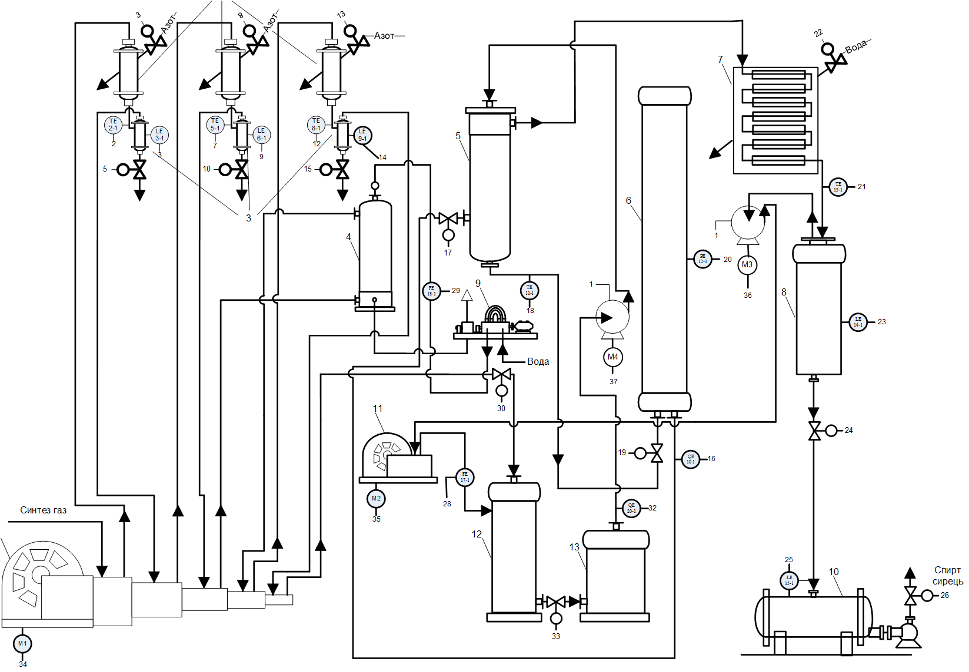
Рисунок 1 – Схема технологічного процесу синтезу метилового спирту з окису вуглецю і водню:
1 – компресор; 2 – холодильники газу; 3 – водовіддільники; 4 – скрубер;
5 – теплообмінник; 6 – колона синтезу; 7 – холодильник-конденсатор;
8 – сепаратор; 9 – агрегат мотор-насос турбіна; 10 – збірник спирту-сирцю; 11 – циркуляційний компресор; 12 – змішувач свіжого і поворотного
газу; 13 – вугільний фільтр.

1.2. Методи отримання метилового спирту
В данному дипломному проекті розглядається сучасний спосіб добування метанолу – методом каталітичного синтезу з оксиду вуглецю (II) і водню за температури 300…400 °С, тиску 50 МПа та наявності каталізаторів – оксидів цинку та міді (II). А також очищення отриманого продукту шляхом ректифікації.
Приблизний склад спирту-сирцю перед ректифікацією :
- метиловий спирт 92-93%
- диметиловий ефір 1,0-1,4%
- вищі спирти 0,4-1,0%
- вода 3,7-5,5%
Спирт-сирець при густині 0,805-0,808 г/см3 являє собою прозору
безбарвну рідину ,яка містить біля двух відсотків органічних домішок ,
завдяки чому має неприємний запах.

1.3. Постановка задачі на дипломне проектування
Після проведеного аналізу схеми технологічного процесу були зроблені висновки стосовно необхідності доопрацювання схеми автоматизації виробництва. Виникла необхідність розробити додаткові схеми для введення нових контролюючих елементів на схему автоматизації. Такі нововведення в схему автоматизації потрібні для більш коректного, безпечного та ефективного протікання процесу виробництва метанолу.
Схема до системи автоматизації процесу будується на основі заданих технологічних схем процесів у апаратах. Стан технологічного процесу та якість роботи технологічного апарату на будь-якому виробництві характеризують:
- продуктивність технологічного процесу, тобто скільки отримуємо продукції на виході з апарату і який може працювати у режимі min продуктивності, робочої продуктивності та max продуктивності (навантаження);
- набір технологічних параметрів значення, яких у часі відображають стан і хід технологічного процесу у апараті згідно відповідного технологічного регламенту на виробництво.
На технологічний процес у апараті, як на об’єкт керування постійно діють збурюючи впливи, які умовно підрозділяються на таки види:
- зовнішні збурення – це, наприклад, зміна дня і ночі, зміна у часі параметрів повітря зовнішнього середовища (температура, вологість, тиск та швидкість), які впливають на загублення тепла з поверхні корпусу технологічного апарату; зміна параметрів у потоків сировини на вході у апарат (температура, концентрація, вологість, густина та інші);
- внутрішні збурення – це зміна, наприклад, у часі активності каталізатору до хімічної реакції, старіння каталізатору або забруднення, виникнення плівки накипу на поверхнях нагрівання та таке інше.
У наборі технологічних параметрів апарату, як об’єкта керування також є один або декілька параметрів, які для регулювання технологічного процесу змінюються відповідно до вимог технологічного регламенту на процес у апараті. Значення цих регулювальних параметрів залежать від стану параметрів збурення, які впливають на тепловий та матеріальний баланс процесу у технологічному апараті.
Після ретельно проведеного аналізу технологічної схеми для забезпечення подальшої ефективної, а головне, безпечної роботи всіх елементів процесу, були поставлені такі задачі:
• аналіз технологічного процесу і розробка схеми автоматизації процесу з системою аварійного захисту та технологічним блокуванням;
• розробка принципової схеми дистанційного керування електромоторами і електроустаткуванням технологічного процесу;
• розробка принципової схеми технологічної сигналізації контрольованих параметрів процесу в об’єкті керування;
• розробка принципової схеми автоматичних блокувань для режиму пуску і зупинки технологічних апаратів;
• розробка принципової схеми аварійного захисту електромоторів;
• складання специфікацій на елементи, пристрої та прилади до розроблених принципових електричних схем.

2. РОЗРОБКА СИСТЕМИ АВТОМАТИЗАЦІЇ ПРОЦЕСУ СИНТЕЗУ МЕТИЛОВОГО СПИРТУ З ВУГЛЕЦЮ І ВОДНЮ

2.1. Аналіз фізико-технічних основ процесу
Параметри, для яких слід передбачити автоматичний контроль в технологічному процесі синтезу метилового спирту з вуглецю і водню:
- тиск в компресорі 1;
- витрата синтез-газу, що подається в компресор 1;
- витрата синтез-газу, що надходить у холодильник-газу 2;
- витрата азоту, що надходить у компресор 1;
- температура азоту, що надходить у компресор 1;
- рівень азоту у водовіддільнику 3;
- витрата синтез-газу, що надходить у холодильник-газу 2;
- витрата азоту, що надходить у компресор 1;
- температура азоту, що надходить у компресор 1;
- рівень азоту у водовіддільнику 3;
- витрата спирту, що надходить у скрубер 4;
- температура азоту, що надходить у компресор 1;
- рівень азоту у водовіддільнику 3;
- температура газу в реакторі 5;
- тиск газу в реакторі 5;
- витрата води, що поступає у скрубер 4;
- тиск в циркуляційному компресорі 11;
- витрата сировини, що поступає у змішувач 12;
- концентрація спирту на виході з вугільного фільтра 13;
- концентрація спирту на вході у колону синтезу 6;
- тиск в колоні синтезу 6;
- температура води на виході з холодильника-конденсатора 7;
- рівень води в сепараторі 8;
- рівень спирту сирцю у збірнику спирту-сирцю 10;
- Таблиця 1. Параметри контролю виробництва
№ п/п | Найменування стадій процесу (технологічний об’єкт), місце заміру параметра | Найменування контрольованого параметра | Норми технологічного режиму та допустимі відхилення | Вимоги до схеми автоматизації (контроль, регулювання, сигналізація)
1 | 2 | 3 | 4 | 5
1 | Компресор 1 | Тиск | - | Контроль
2 | Синтез-газ,  Трубопровід | Витрата | - | Контроль
3 | Синтез-газ,  Трубопровід | Температура | 35-40 °С | Контроль
4 | Азот,  Трубопровід | Витрата | - | Контроль
5 | Азот,  компресор 1 | Температура | 30 °С | Контроль
6 | Азот,  компресор 1 | Рівень | - | Контроль
7 | Синтез-газ,  Трубопровід | Витрата | - | Контроль
8 | Азот,  Трубопровід | Витрата | - | Контроль
9 | Азот,  компресор 2 | Температура | - | Контроль
10 | Азот,  водовіддільник 2 | Рівень | - | Контроль
11 | Спирт,  Трубопровід | Витрата | - | Контроль
12 | Азот,  компресор 3 | Температура | - | Контроль
13 | Азот,  водовіддільник 3 | Рівень | - | Контроль
14 | Газ,  реактор 5 | Температура | 330…340 °С | Контроль,  сигналізація
Продовження табл. 1
1 | 2 | 3 | 4 | 5
15 | Реактор 5 | Тиск | - | Контроль
16 | Вода,  Трубопровід | Витрата | - | Контроль
17 | Циркуляційний  компресор 11 | Тиск | 32 МПа | Контроль
18 | Сировина,  Трубопровід | Витрата | 2000-5000 кг/год | Контроль
19 | Спирт,  вугільний фільтр 13 | Концентрація | - | Контроль
20 | Спирт,  колона синтезу 6 | Концентрація | - | Контроль
21 | Колона синтезу 6 | Тиск | - | Контроль
22 | Вода,  холодильник-конденсатор 7 | Температура | - | Контроль
23 | Вода,  сепаратор 6 | Рівень | - | Контроль
24 | Спирт,  збірник спирту-сирцю 10 | Рівень | - | Контроль

2.2. Опис контурів схеми автоматизації
Схема автоматичного контролю технологічного процесу синтезу метилового спирту з окису вуглецю і водню включає в себе ряд контурів контролю і сигналізації.
Контур 1 забезпечує контроль тиску в компресорі 1 та включає: вимірювальний перетворювач типу Сафір (1-1); вторинний перетворювач з вмонтованою сигналізацією (1-2).
Контур 2 забезпечує контроль витрати синтез-газу, що подається в компресор 1, та включає діафрагму камерну (2-1); вимірювальний перетворювач різниці тисків (2-2); прилад вторинний (2-3).
Контур 3 забезпечує контроль витрати синтез-газу, що надходить у холодильник-газу 2, та включає діафрагму камерну (3-1); вимірювальний перетворювач різниці тисків (3-2); прилад вторинний (3-3).
Контур 4 забезпечує контроль витрати азоту, що надходить у компресор 1, та включає діафрагму камерну (4-1); вимірювальний перетворювач різниці тисків (4-2); прилад вторинний (4-3).
Контур 5 забезпечує контроль температури азоту, що надходить у компресор 1 та включає: термоперетворювач опору (5-1); автоматичний показувальний і реєструвальний вторинний прилад (5-2).
Контур 6 забезпечує контроль рівня азоту у водовіддільнику 3 та включає рівнемір радарний (6-1), прилад вторинний показувальний (6-2).
Контур 7 забезпечує контроль витрати синтез-газу, що надходить у холодильник-газу 2, та включає діафрагму камерну (7-1); вимірювальний перетворювач різниці тисків (7-2); прилад вторинний (7-3).
Контур 8 забезпечує контроль витрати азоту, що надходить у компресор 1, та включає діафрагму камерну (8-1); вимірювальний перетворювач різниці тисків (8-2); прилад вторинний (8-3).
Контур 9 забезпечує контроль температури азоту, що надходить у компресор 1 та включає: термоперетворювач опору (9-1); автоматичний показувальний і реєструвальний вторинний прилад (9-2).
Контур 10 забезпечує контроль рівня азоту у водовіддільнику 3 та включає рівнемір радарний (10-1), прилад вторинний показувальний (10-2).
Контур 11 забезпечує контроль витрати спирту, що надходить у скрубер 4, та включає діафрагму камерну (11-1); вимірювальний перетворювач різниці тисків (11-2); прилад вторинний (11-3).
Контур 12 забезпечує контроль температури азоту, що надходить у компресор 1 та включає: термоперетворювач (12-1); автоматичний показувальний і реєструвальний вторинний прилад (12-2).
Контур 13 забезпечує контроль рівня азоту у водовіддільнику 3 та включає рівнемір радарний (13-1), прилад вторинний показувальний (13-2).
Контур 14 забезпечує контроль температури газу в реакторі 5 та включає: термоперетворювач (14-1); автоматичний показувальний і реєструвальний вторинний прилад із вбудованим пристроєм сигналізації (14-2); HL1, HL2 – лампи жовті сигнальні електричні.
Контур 15 забезпечує контроль тиску газу в реакторі 5 та включає: вимірювальний перетворювач типу Сафір (15-1); вторинний перетворювач з вмонтованою сигналізацією (15-2).
Контур 16 забезпечує контроль витрати води, що поступає у скрубер 4, та включає діафрагму камерну (16-1); вимірювальний перетворювач різниці тисків (16-2); прилад вторинний (16-3).
Контур 17 забезпечує контроль тиску в циркуляційному компресорі 11 та включає: вимірювальний перетворювач типу Сафір (17-1); автоматичний показувальний і реєструвальний вторинний прилад із вбудованим пристроєм сигналізації (17-2); HL3, HL4 – лампи жовті сигнальні електричні.
Контур 18 забезпечує контроль витрати сировини, що поступає у змішувач 12, та включає діафрагму камерну (18-1); вимірювальний перетворювач різниці тисків (18-2); прилад вторинний (18-3).
Контур 19 забезпечує контроль концентрації спирту на виході з вугільного фільтра 13 та включає датчик вимірювання значення pH розчину (19-1); вторинний перетворювач з вмонтованою сигналізацією (19-2).
Контур 20 забезпечує контроль концентрації спирту на вході у колону синтезу 6 та включає датчик вимірювання значення pH розчину (20-1); вторинний перетворювач з вмонтованою сигналізацією (20-2).
Контур 21 забезпечує контроль тиску в колоні синтезу 6 та включає: вимірювальний перетворювач типу Сафір (21-1); автоматичний показувальний і реєструвальний вторинний прилад (21-2).
Контур 22 забезпечує контроль температури води на виході з холодильника-конденсатора 7 та включає: термоперетворювач опору (22-1); автоматичний показувальний і реєструвальний вторинний прилад (22-2).
Контур 23 забезпечує контроль рівня води в сепараторі 8 та включає рівнемір радарний (23-1), прилад вторинний показувальний (23-2).
Контур 24 забезпечує контроль рівня спирту сирцю у збірнику спирту-сирцю 10 та включає рівнемір радарний (24-1), прилад вторинний показувальний (24-2).
Дистанційне керування роботою електродвигунів насосів здійснюється за допомогою пунктів управління (SB1…SB8). Двигуни відцентрових насосів – NS1, NS2, NS3, NS4. Кнопки запобіжного вимикання – SA1, SA2, SA3, SA4, SA5, SA6, SA7, SA8. Лампи сигнальні електричні – HL5…HL12.

3. МАТЕМАТИЧНЕ МОДЕЛЮВАННЯ РЕКТИФІКАЦІЙНОЇ КОЛОНИ
3.1. Обґрунтування та вибір способу розділення рідких однорідних сумішей
Якщо рідка суміш має більше двох компонентів, то використовують такий метод поділу як дистиляція та ректифікація або одним словом перегонка.
Це спосіб найчастіше використовують. Він складається з випарювання частини суміші. Надалі пара, що утворилася конденсується при однаковій температурі, але різним ступенем летючості.
Бінарна суміш – суміш , що має два компоненти у складі. Пар у такій суміші являє собою низькокиплячий компонент в порівнянні з самою суміщу. Отримана рідина називається дистилятом. А в тій частині суміші, що випарувалася, висококиплячий компонент, її називають кубовим залишком.
Щоб досягти остаточного роз'єднання суміші на компоненти, застосовують такий спосіб як ректифікація.

3.2 Структурно-параметрична характеристика об’єкта
При такому методі як ректифікація випарювання повторюється багато разів. Рух пари, який утворюється в процесі, протитечією має різний температурний показник, а також не має термодинамічної рівноваги.

При ректифікації досягається достатньо висока степінь розділення. В процесі очищення метилового спирту сирцю визначну роль основного процесу виконують ректифікаційні колони, які на різних етапах очистки виконують різні функції. Ректифікаційні колони застосовуються для розділення летких речовин від основного продукту очистки. В залежності від задачі очищення визначається кількість ректифікаційних колон. Для моделювання було обрано ректифікаційну колону, оскільки вона є вирішальною у технологічному процесі. Розрахункова схема ректифікаційної колони з параметрами зображена на рисунку 3.1
3.3 Типи конструкцій ректифікаційних колон
Аби обрати ректифікаційну колону необхідно керуватися критеріями, які пред’являють до будь-якого хімічного апарату: зручність обслуговування, високий рівень продуктивності, висока корозійна стійкість, міцність, низька вартість і т.п. У ректифікації використовують тільки апарати ,що мають колонний тип – барботажні (тарілчасті) та насадкові колони ректифікації . У барботажній колонні пара та рідина піддається тиску у спеціальних пристроях – тарілках. Тарілчаті колони мають ступінчатий характер зміни концентрації процесу на відміну від насадкових. Найрозповсюдженіші в ректифікаційних процесах тарілчасті колони, як найбільш продуктивні, працюють в широкому діапазоні навантажень і забезпечують досить точне розділення сумішей . Проте тарілки достатньо складні за конструкцією, та мають високий гідравлічний опір, для його подолання треба піднімати температуру кипіння і також тиск у кип’ятильнику. Насадкові колони мають перевагу таку, як простота устрою а також можливість праці з агресивними рідинами, нижчий у порівнянні із тарілчастими, гідравлічний опір.
У них всередині дуже тверді тіла різноманітної форми, так звані насадки. З них формується площина дотику між рідиною та утвореною парою, вони менше коштують ніж барботажні.
На усіх частинах насадки рідина повзає у виді плівки, котра інколи не покриває усю поверхню, так як не достатньо їх змощує. З цього можна зробити висновок, що тарілчасті колони кращі та більш ефективні, ніж насадкові.
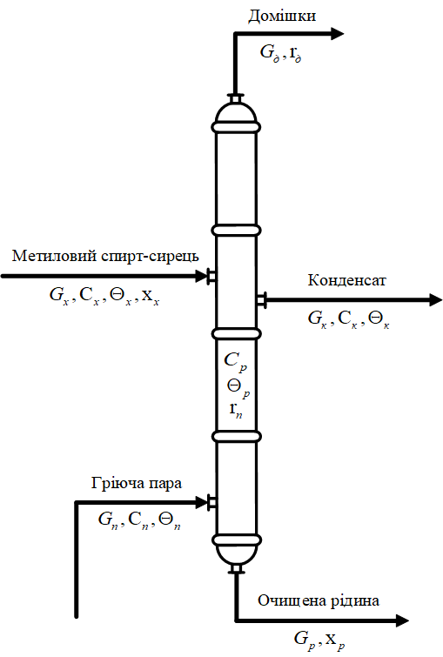
Рисунок 3.1 – Принципова схема ректифікаційної колони
На вході ректифікаційної колони по трубопроводам подається розчин метилового спирту-сирцю.
За розрахунковою схемою колони було визначено, що характеризуючими параметрами для опису стану ректифікаційної колони в режимі роботи є вихідна концентрація метилового спирту, температура метилового спирту всередині колони під час перебігу процесу, а також температура конденсату на виході з парової оболонки.
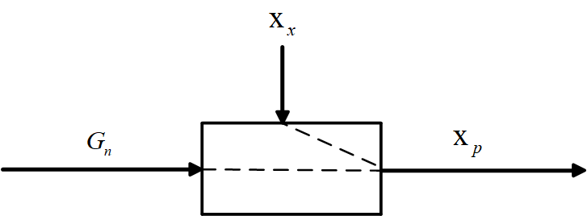
Рисунок 3.2 – Структурно-параметрична схема ректифікаційної
колони

В якості основного регульованого параметра прийнято концентрацію розчину на виході з корпусу ректифікаційної колони, оскільки показник концентрації є цільовим у процесі очистки. На значення концентрації впливає кількість випареного розчину на виході з колони, оскільки це суттєво впливає на рівновагу речовин всередині самої ректифікаційної колони. Витрата метилового спирту сирцю на вході також має свій вплив на концентрацію. Виходячи з цього, за збурюючий фактор прийнято концентрацію метилового спирту у вхідному розчині.

3.2 Моделювання статичного режиму
Матеріальний баланс по концентрації вихідної рідини:
$$G_{х}x_{х}-G_{р}x_{р}=0 (3.1)$$
Загальний тепловий баланс ректифікаційної колони:
$$G_{x}С_{x}θ_{x}+G_{п}r_{п}-G_{д}r_{д}-G_{р}С_{р}θ_{р}=0 (3.2)$$
В процесі ректифікації відокремлюються шкідливі домішки зі спирту, тому слід врахувати витрату цих домішок, яку можна обчислити за виразом:
$$G_{д}=\frac{G_{c}С_{c}θ_{c}+G_{п}r_{п}-G_{п}r_{п}-G_{р}С_{р}θ_{р}}{r_{д}}=3,482 (кг/с); (3.3)$$
Рівняння (3.1) можна переписати в такому вигляді:
$$G_{х}x_{х}-x_{р}(G_{х}-G_{д})=0 (3.4)$$
Для того, щоб знайти залежність вихідної витрати спирту в очищеній рідині від витрати гріючої пари на вході, потрібно підставити рівняння (3.3) у рівняння (3.4):
$$x_{р}(G_{п})=\frac{G_{п}r_{п}x_{х}}{G_{х}r_{д}-G_{п}r_{п}-G_{x}С_{x}θ_{x}+G_{р}С_{р}θ_{р}}; (3.5)$$
Збурюючою дією є концентрація вхідного розчину метилового спирту сирцю:
$$x_{р}(x_{х})=\frac{G_{п}r_{п}x_{х}}{G_{х}r_{д}-G_{п}r_{п}-G_{x}С_{x}θ_{x}+G_{р}С_{р}θ_{р}}; (3.6)$$

Технологічні параметри ректифікаційної колони:
G_{х} – витрата метилового спирту-сирцю, кг/с;
G_{п} – витрата гріючої пари, кг/с;
G_{к} – витрата конденсату, кг/с;
G_{р} – витрата очищеної рідини, кг/с;
G_{д} – витрата домішків, кг/с;
С_{х} – питома теплоємність метилового спирту-сирцю, кДж/(кгК);
С_{к} – питома теплоємність конденсату, кДж/(кг К);
С_{р} – питома теплоємність розчину всередині колони, кДж/(кгК);
Θ_{х} – температура метилового спирту-сирцю, К;
Θ_{к} – температура конденсату, К;
Θ_{р} – температура розчину всередині колони, К;
r_{п} – скрита теплота пароутворення гріючої пари, Дж/кг;
r_{д} – скрита теплота пароутворення домішків, Дж/кг;
x_{х} – концентрація спирту в розчині метилового спирту-сирцю, %, (кг/кг);
x_{р} – концентрація спирту в очищеній рідині, %, (кг/кг);
V – об’єм ректифікаційної колони, м³.
Прийняті такі припущення при моделюванні статичного та динамічного режимів:
- Це об’єкт з розподіленими параметрами.
- Втрати тепла в навколишнє середовище незначні, тому знехтуємо ними;
- Рівень у колоні окремо підтримується на постійних показниках;
- Вся гріюча пара конденсується у рідину;
Таблиця 3.2 – Основні параметри статичного режиму
№ П.П. | Назва параметру | Позначення | Одиниці вимірювання | Значення
1 | 2 | 3 | 4 | 5
1 | Витрата метилового спирту-сирцю | G_{х} | кг/с | 50
2 | Витрата гріючої пари | G_{п} | кг/с | 9,5
3 | Витрата конденсату | G_{к} | кг/с | 2,4
4 | Витрата очищеної рідини | G_{р} | кг/с | 38

Таблиця 3.2 – Основні параметри статичного режиму (продовження)
1 | 2 | 3 | 4 | 5
5 | Питома теплоємність метилового спирту-сирцю | С_{х} | кДж/(кгК) | 3,47
6 | Питома теплоємність конденсату | С_{к} | кДж/(кгК) | 4,19
7 | Питома теплоємність розчину всередині колони | С_{р} | кДж/(кгК) | 4,13
8 | Температура метилового спирту сирцю | Θ_{х} | К | 473
9 | Температура розчину всередині колони | Θ_{p} | К | 523
10 | Температура конденсату | Θ_{к} | К | 353
11 | Скрита теплота пароутворення гріючої пари | r_{п} | кДж/кг | 2,256
12 | Концентрація спирту в метиловому спирті сирцю | x_{x} | %, (кг/кг) | 73
13 | Густина конденсату | $ρ$к | кг/м³ | 923,5
14 | Густина розчину всередині колони | $$ρ$$ | кг/м³ | 1087
15 | Об’єм ректифікаційної  колони | V | м³ | 40
16 | Площа теплообміну | S | м² | 8

3.3 Моделювання динамічного режиму
Для моделювання процесу по зміні часу у рівняння статики додано змінний параметр керувальної дії:
$$G_{х}x_{х}-x_{в}\left(G_{х}-\frac{G_{c}С_{c}θ_{c}+G_{п}r_{п}-G_{п}r_{п}-G_{р}С_{р}θ_{р}}{r_{д}}\right)=V\frac{d(x_{р})}{dt}; (3.7)$$
Для виконання лінеаризації обрано такі зміні:
Регульована величина – х_{р};
Керуюча дія – G_{п};
Збурення – х_{x};
Виконаємо лінеаризацію:
$$\frac{d}{d(x_{р})}\left(G_{х}x_{х}-x_{в}\left(G_{х}-\frac{G_{c}С_{c}θ_{c}+G_{п}r_{п}-G_{п}r_{п}-G_{р}С_{р}θ_{р}}{r_{д}}\right)\right)=$$
$$=\frac{G_{c}С_{c}θ_{c}+G_{п}r_{п}-G_{п}r_{п}-G_{р}С_{р}θ_{р}}{r_{д}}-G_{х} (3.8)$$
$$\frac{d}{d(x_{х})}\left(G_{х}x_{х}-x_{в}\left(G_{х}-\frac{G_{c}С_{c}θ_{c}+G_{п}r_{п}-G_{п}r_{п}-G_{р}С_{р}θ_{р}}{r_{д}}\right)\right)=G_{x} (3.9)$$
$$\frac{d}{d(G_{п})}\left(G_{х}x_{х}-x_{в}\left(G_{х}-\frac{G_{c}С_{c}θ_{c}+G_{п}r_{п}-G_{п}r_{п}-G_{р}С_{р}θ_{р}}{r_{д}}\right)\right)=\frac{r_{п}x_{р}}{r_{д}} (3.10)$$

3.4 Обчислення коефіцієнтів передатної функції об’єкта
Для отримання рівнянь динаміки у приростах слід підставити значення статичного режиму в рівняння (3.8), (3.9), (3.10).
$$40,874\frac{d(x_{р})}{dt}+32,402∙Δx_{р}=38,518∙Δx_{х}+229,909∙ΔG_{п} (3.11)$$
Отримані числові значення динаміки у приростах:
$$1,261\frac{d(x_{р})}{dt}+Δx_{р}=1,189∙Δx_{х}+7,096∙ΔG_{п} (3.12)$$
Виконано перетворення Лапласа
$$1,261∙p∙x_{р}\left(p\right)+x_{р}\left(p\right)=1,189∙x_{х}\left(p\right)+7,096∙G_{п}\left(p\right) (3.13)$$
$$x_{р}\left(p\right)(1,261∙p+1)=1,189∙x_{х}\left(p\right)+ 7,096∙G_{п}\left(p\right) (3.14)$$
Отримано передатні функції за каналом керування «витрата гріючої пари → концентрація очищеної рідини» та за каналом збурення «концентрація спирту → концентрація очищеної рідини»:
$$W_{ker}\left(p\right)=\frac{k}{T∙p+1}=\frac{9,85}{1,492∙p+1}; \left(3.15\right)$$
$$W_{zb}\left(p\right)=\frac{k_{zb}}{T∙p+1}=\frac{1,15}{1,492∙p+1}; \left(3.16\right)$$
За отриманими передатними функціями побудовано перехідні характеристики – реакції системи на одиничний ступінчастий сигнал. Виконано зворотне перетворення Лапласа:
$$h_{ker}\left(t\right) ∶=\frac{W_{ker}(p)}{p}\left|{}_{float.3}^{invlaplace.p}{→ -9.85×e^{-0.67 × t}}\right.+9.85; \left(3.17\right)$$
$h_{zb }\left(t\right) ∶=\frac{W_{zb}(p)}{p} \left|{}_{float.3}^{invlaplace.p}{→ -1.15 e^{-0.67 t}}\right.+ 1.15 ; \left(3.18\right)$

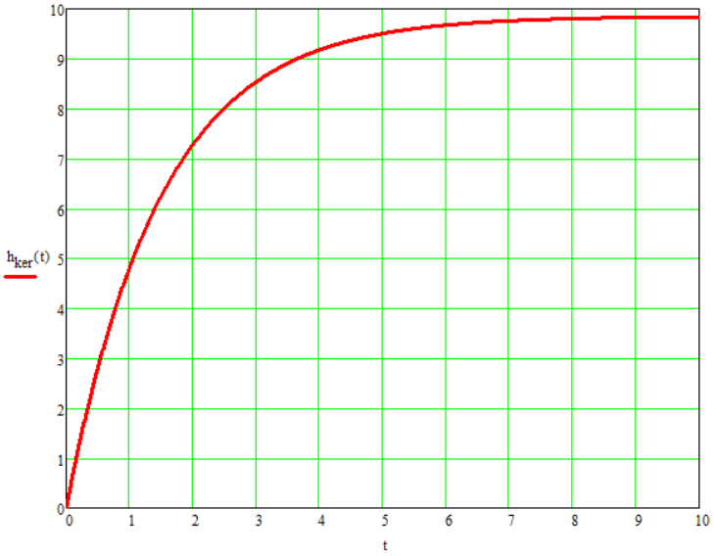
Рисунок 3.3 – Динамічна характеристика ректифікаційної колони за каналом керування «витрата гріючої пари → концентрація очищеної рідини»

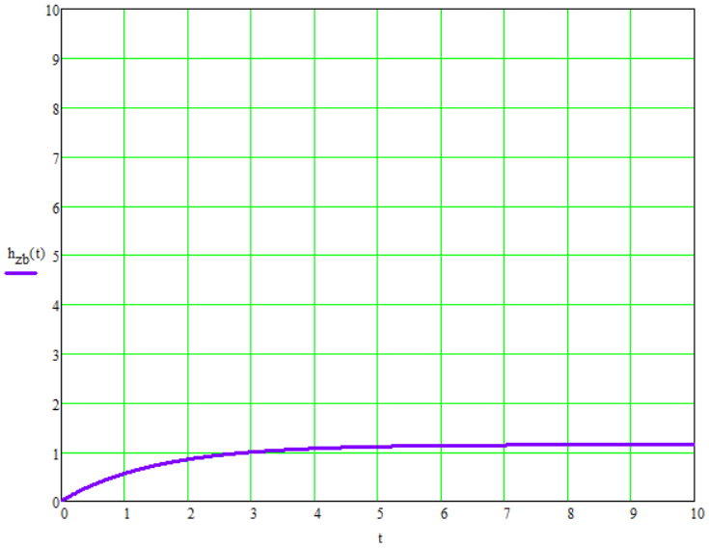
Рисунок 3.4 – Динамічна характеристика ректифікаційної колони за каналом збурення «концентрація спирту → концентрація очищеної рідини»

4. СТВОРЕННЯ СИСТЕМИ КЕРУВАННЯ
У третьому розділі дипломного проекту розрахунку математичного моделювання ректифікаційної колони було обчислено передатну функцію за каналом керування «витрата гріючої пари → концентрація очищеної рідини».
Щоб створити систему керування необхідно підібрати оптимальні налаштування для П-регулятора та ПІ-регулятора методом М-кола для об’єкта за передатною функцією із транспортним запізненням (4.1.2). Ланка транспортного запізнення представляє собою дріб Паде. Метод М-кола передбачає визначення оптимальних налаштувань регуляторів шляхом їх розрахунку з урахуванням показника коливності.
Швидкодія системи за методом М-кола характеризується значенням показника коливності системи: чим більший показник коливності М_{k}, тим швидше регулятор буде реагувати на одиничний ступінчастий сигнал. Проте із підвищенням коливності М_{k} падає стійкість системи і зростає схильність до коливань, зменшується темп їхнього згасання.
Записано передатну функцію розімкненої системи (4.1.1), що складається з передатної функції за каналом керування та ланкою транспортного запізнення
$$W_{roz}\left(p\right)=W_{zap}\left(p\right)W_{ob}\left(p\right); (4.1.1)$$
$$W_{zap}\left(p\right)=\frac{p^{2}-\frac{6}{τ}p+\frac{12}{τ^{2}}}{p^{2}+\frac{6}{τ}p+\frac{12}{τ^{2}}}; (4.1.2)$$
де τ = 0,01 с;
Необхідно побудувати коло з показником коливності М_{k} = 1.3.
$$r=\frac{M_{k}}{M_{k}^{2}-1}; (4.1.3)$$
Центр кола задано на площині за формулою:
$$L=\frac{M_{k}^{2}}{M_{k}^{2}-1}; (4.1.4)$$
Значення коефіцієнта підсилення K_{reg} (3.1.5) підібрано так, щоб Амплітудно-фазова характеристика (АФХ) дотикалась до побудованого кола і записано в передатну функцію П-регулятора (3.1.6). Щоб отримати АФХ розімкненої системи слід ввести позначення комплексної площини iω замість p та задати координати Im-Re.
$$K_{reg1}=11; (4.1.5)$$
Нижче наведено передатну функцію П-регулятора (4.1.6) та передатну функцію розімкненої системи (4.1.7)
$$W_{reg1}\left(p\right)=K_{reg1}; (4.1.6)$$
$$W_{prs1}\left(p\right)=W_{obj}\left(p\right)W_{reg1}\left(p\right); (4.1.7)$$
Обчислено передатну функцію замкненої системи з П-регулятором:
$$W_{ps1}\left(p\right)=\frac{W_{obj}\left(p\right)W_{reg1}\left(p\right)}{1+W_{obj}\left(p\right)W_{reg1}\left(p\right)}=\frac{7260}{100p+7327}; (4.1.8)$$
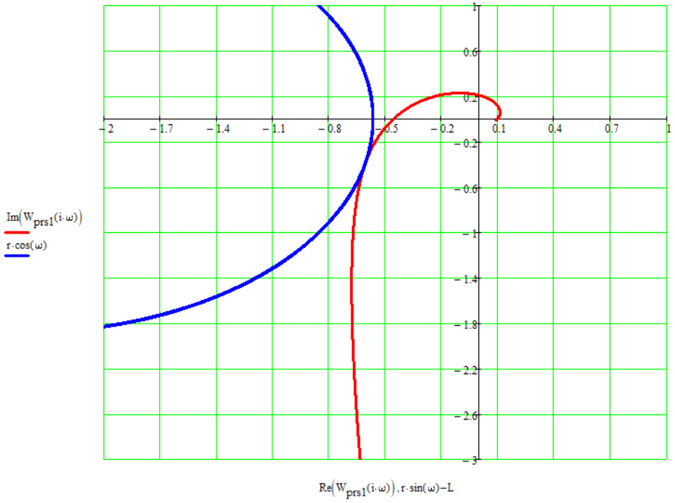
Рисунок 4.1. – Годограф АФХ замкненої системи з П-регулятором
при М_{k} = 1,3
На рисунку 4.2. зображено перехідну характеристику замкненої системи з П-регулятором за розрахованим коефіцієнтом підсилення при М_{k} = 1,3.

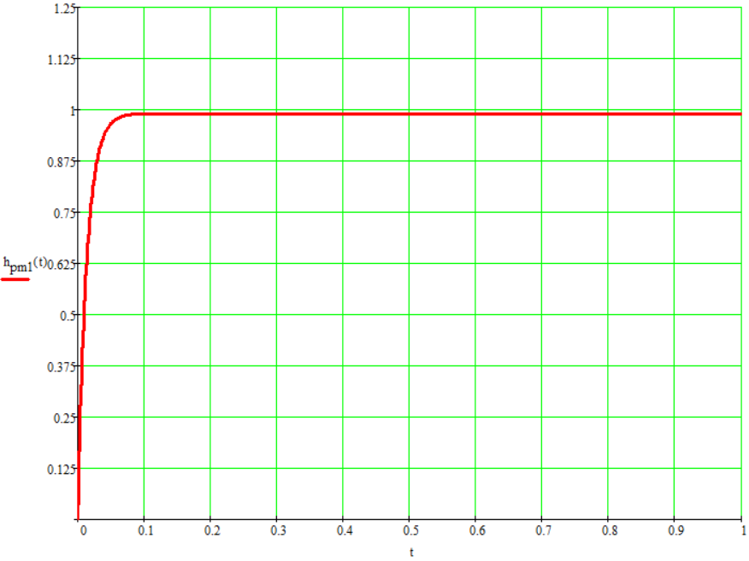
Рисунок 4.2 – Перехідна характеристика замкненої системи з П-регулятором за методом М кола при М_{k} = 1,3

При М_{k} = 1,1:
$$K_{reg2}=9,4; (4.1.9)$$
Обчислено передатну функцію замкненої системи з П-регулятором:
$$W_{ps2}\left(p\right)=\frac{W_{obj}\left(p\right)W_{reg2}\left(p\right)}{1+W_{obj}\left(p\right)W_{reg2}\left(p\right)}=\frac{6204}{100p+6271}; (4.1.10)$$
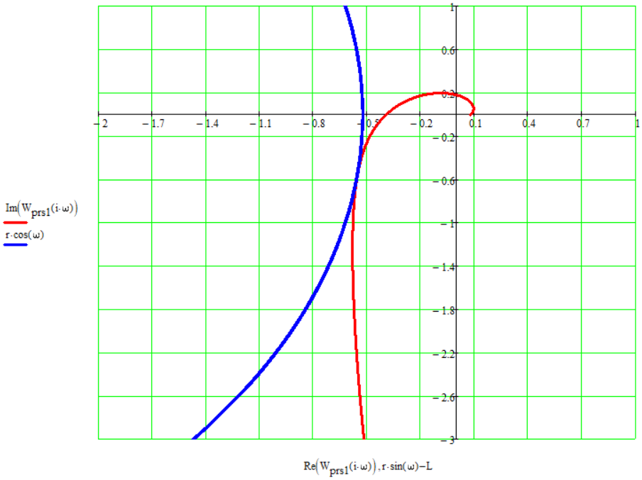
Рисунок 4.3 – Годограф АФХ замкненої системи з П-регулятором
при М_{k} = 1,1

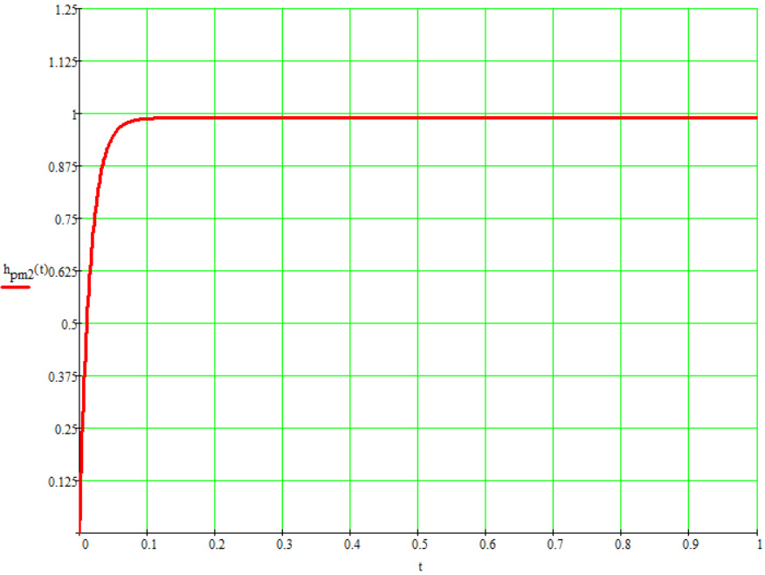
Рисунок 4.4 – Перехідна характеристика замкненої системи з П-регулятором за методом М кола при М_{k} = 1,1
У таблиці наведені розрахунки налаштування П-регулятора при двох різних заданих значеннях радіуса кола.
Таблиця 4.1 – Результати налаштування П-регулятора
Об’єкт  керування | W_{obj}(p)
Радіус кола М_{k} | 1,1 |  | 1,3
Коефіцієнт  підсилення K_{reg} | 9,4 | 11
Час виходу  на усталене значення (t, с) | 0,222 | 0,193
Статична  похибка | 0,98932 | 0,99086

На рисунку 4.5 наведено порівняння перехідних характеристик за таблицею. М_{k} = 1,3 (червоний графік) та М_{k} = 1,1 (синій графік).
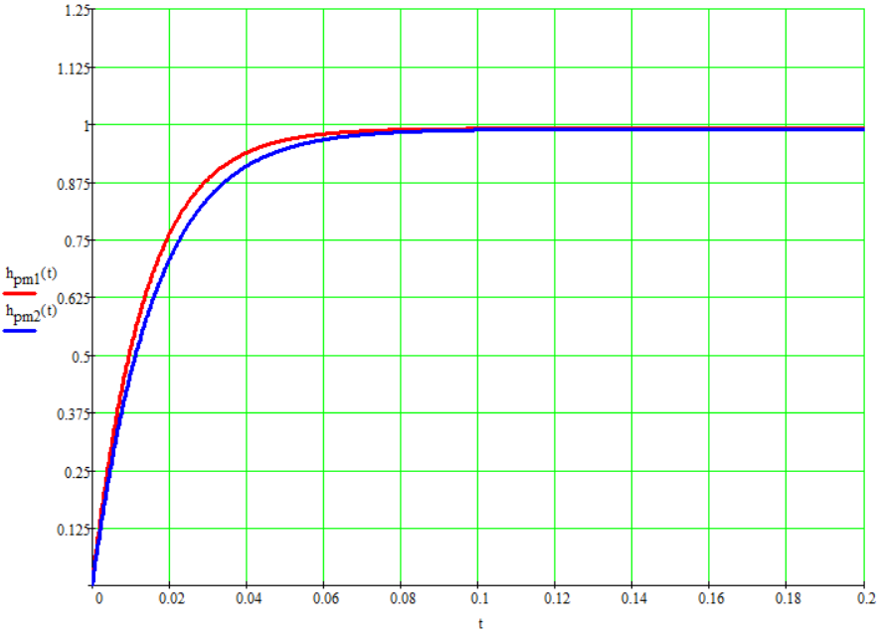
Рисунок 4.5 – Перехідні характеристики замкненої системи з П-регулятором за методом М кола
Для розрахунку налаштувань ПІ-регулятора записано передатну функцію розімкненої системи
$$K_{reg3}=11; T_{i1}=1,4; (4.1.11)$$
$$W_{pi1}\left(p\right)=K_{reg3}\left(1+\frac{1}{T_{i1}p}\right); (4.1.12)$$
$$W_{pirs}\left(p\right)=W_{obj}\left(p\right)W_{pi1}\left(p\right); (4.13)$$
Обчислено передатну функцію замкненої системи з ПІ-регулятором:
$$W_{pim1}\left(p\right)=\frac{W_{obj}\left(p\right)W_{pi1}\left(p\right)}{1+W_{obj}\left(p\right)W_{pi1}\left(p\right)}=$$
$$=\frac{75,572p^{3}-43464,476p^{2}+9,675∙{10}^{6}p+6,219∙{10}^{6}}{(p+0.715)(p+564.372)(p^{2}+108,155p+15417,052)}; (4.1.14)$$
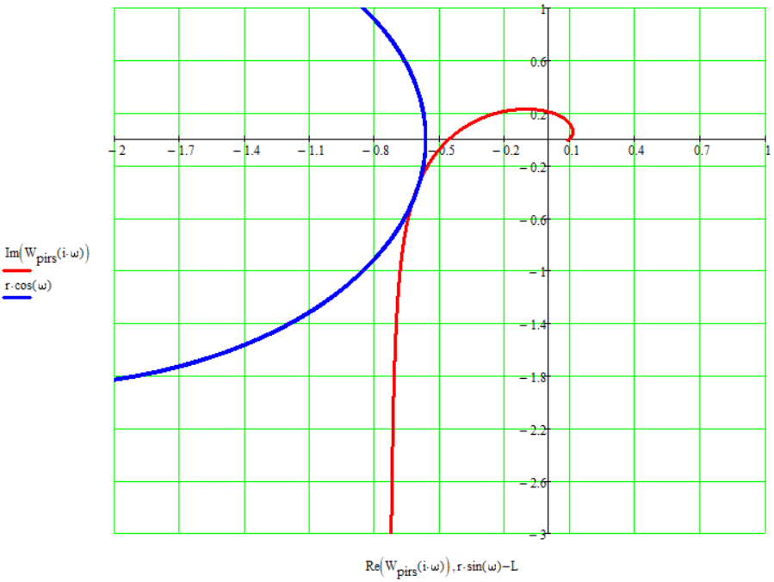
Рисунок 4.6 – Годограф АФХ замкненої системи з ПІ-регулятором
при М_{k} = 1,3
На рисунку 4.7. зображено перехідну характеристику замкненої системи з ПІ-регулятором за розрахованим коефіцієнтом підсилення при М_{k} = 1,3.

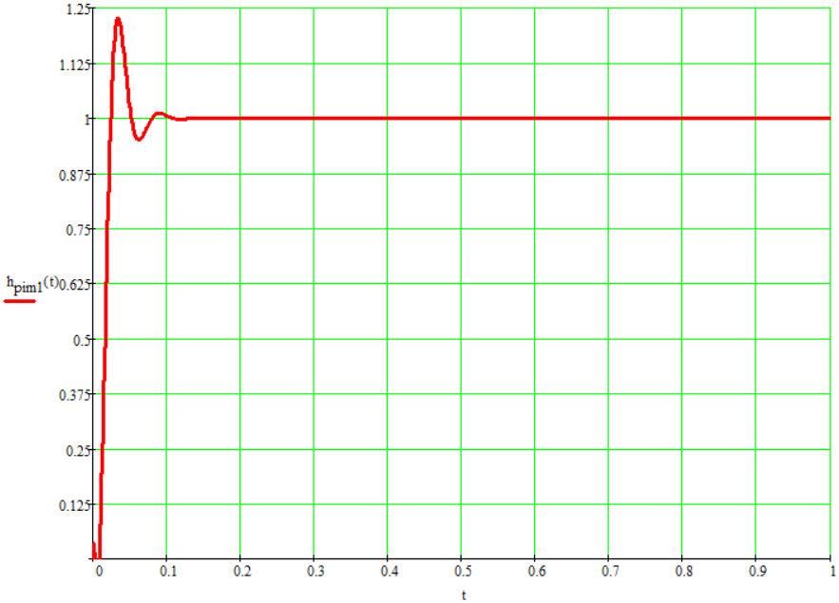
Рисунок 4.7 – Перехідна характеристика замкненої системи з
ПІ-регулятором за методом М кола при М_{k} = 1,3

При М_{k} = 1,1:
$$K_{reg4}=9,1; T_{i2}=1,4; (4.1.15)$$
$$W_{pi2}\left(p\right)=K_{reg4}\left(1+\frac{1}{T_{i2}p}\right); (4.2.16)$$
$$W_{pirs}\left(p\right)=W_{obj}\left(p\right)W_{pi1}\left(p\right); (4.2.17)$$
Обчислено передатну функцію замкненої системи з ПІ-регулятором:
$$W_{pim2}\left(p\right)=\frac{W_{obj}\left(p\right)W_{pi2}\left(p\right)}{1+W_{obj}\left(p\right)W_{pi2}\left(p\right)}=$$
$$=\frac{60,037p^{3}-35956,976p^{2}+7,177∙{10}^{6}p+5,145∙{10}^{6}}{(p+0.715)(p+526.452)(p^{2}+133,54p+13670,997)}; (4.1.18)$$
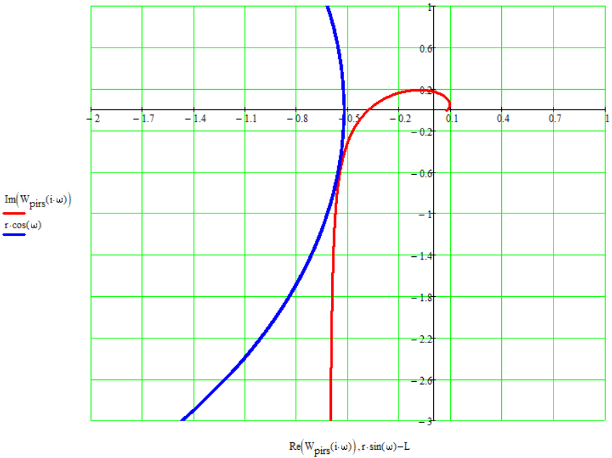
Рисунок 4.8 – Годограф АФХ замкненої системи з ПІ-регулятором
при М_{k} = 1,1

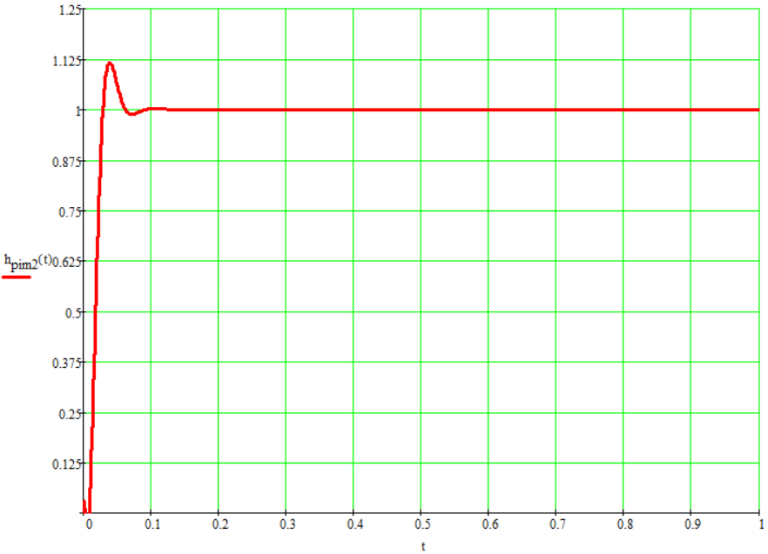
Рисунок 4.9 – Перехідна характеристика замкненої системи з
ПІ-регулятором за методом М кола при М_{k} = 1,1
У таблиці наведені розрахунки налаштування ПІ-регулятора при двох різних заданих значеннях радіуса кола (при сталій інтегрування T_{i} = 1,4).
Таблиця 4.2 – Результати налаштування ПІ-регулятора за методом М кола
Об’єкт  керування | W_{obj}(p)
Радіус кола М_{k} | 1,1 |  | 1,3
Коефіцієнт  підсилення K_{reg} | 9,1 | 11
Час виходу  на усталене значення (t, с) | 0,717 | 0,448
Перерегулювання | 1,1159 | 1,2272

На рисунку 4.10 наведено порівняння перехідних характеристик за таблицею. М_{k} = 1,3 (червоний графік) та М_{k} = 1,1 (синій графік).
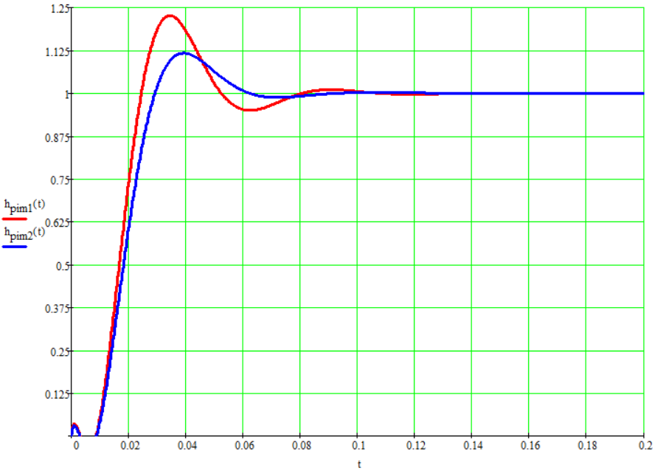
Рисунок 4.10 – Перехідні характеристики замкненої системи з
ПІ-регулятором за методом М кола
У таблиці наведені розрахунки налаштування ПІ-регулятора при двох різних заданих значеннях радіуса кола (при сталій інтегрування T_{i} = 1,4). За цим методом обрано ПІ-регулятор при налаштуванні з радіусом кола M_{k} = 1,1.

Таблиця 4.3 – Результати налаштування за методом М кола
Об’єкт  керування | W_{obj}(p)
Закон  регулювання | П |  | ПІ
Радіус кола M_{k} | 1,1 | 1,3 | 1,1 |  | 1,3
Метод  М-кола | K_{p} | K_{p} | K_{p} | T_{i} | K_{p} | T_{i}
Метод  М-кола | 9,4 | 11 | 9,1 | 1,4 | 11 | 1,4
Час виходу  на усталене значення (t, с) | 0,222 | 0,193 | 0,717 |  | 0,448
Статична  Похибка | 0,98932 | 0,99086 | - |  | -
Перерегулювання | - | - | 1,1159 |  | 1,2272

5. РОЗРАХУНОК МЕТРОЛОГІЧНИХ ХАРАКТЕРИСТИК ВИМІРЮВАЛЬНОГО КАНАЛУ
Схему системи автоматичного контролю витрати рідини розроблено у вигляді:
2-1
2-3
2-2
2-1 – діафрагма стандартна камерна; 2-2 – дифманометр пневматичний з квадратичною функцією перетворення; 2-3 – цифровий вторинний прилад;
Структурну схему розробленого контура автоматичного контролю температури на базі манометричного термометра представимо у вигляді:
Використані позначення: ДКС – діафрагма стандартна камерна; Дм – дифманометр пневматичний з квадратичною функцією перетворення; ЛЗ – лінії зв’язку; ЦВП – цифровий вторинний прилад.
Скориставшись додатками, виберемо необхідні ТЗА, що відповідають умовам задачі: діафрагма стандартна камерна з граничнодопустимою основною (γ_{звдоп}) похибкою (К_{тДКС}= γ_{звдоп}) 1,5 %; дифманометр пневматичний з квадратичною функцією перетворення 13ДД11, з класом точності К_{тДм} = 1, діапазоном вимірювання (ДВ): 0...16 м³/год, Р_{вих} = 20…100 кПа; лінії зв’язку (ЛЗ) класу точності 0,4; Автоматичний показувальний і реєструвальний вторинний прилад ДИСК 250, клас точності 0.1.
Визначимо граничнодопустиму абсолютну похибку для діафрагми ДКС:
$$∆_{{доп}_{ДКС}}=\frac{∆_{{ЗВ}_{доп}}ДВ}{100}=\frac{1,5(20-0)}{100}=0,30{м^{3}}/{год.}$$
Згідно з довірчою ймовірністю Р_{д} = 0,95, для кожного елемента розрахуємо середньо-квадратичну похибку в абсолютних значеннях з виразу Δ_{0,95} = К_{н0,95}σ. Для діафрагми ДКС отримаємо:
$$σ_{ДКС}=\frac{∆_{{доп}_{ДКС}}}{К_{Н_{0,95}}}=\frac{0,3}{1,96}=0,151{м^{3}}/{год.}$$
Визначимо граничнодопустимі абсолютну та середньо-квадратичну похибки для для дифманометра 13ДД11:
$$∆_{{доп}_{Дм}}=\frac{К_{т_{Дм}}ДВ}{100}=\frac{1(20-0)}{100}=0,2{м^{3}}/{год;}$$
$$σ_{Дм}=\frac{∆_{{доп}_{Дм}}}{К_{Н_{0,95}}}=\frac{0,2}{1,96}=0,092{м^{3}}/{год.}$$
Визначимо граничнодопустимі абсолютну та середньо-квадратичну похибки для ліній зв’язку:
$$∆_{{доп}_{ЛЗ}}=\frac{К_{т_{ЛЗ}}ДВ}{100}=\frac{0,4(20-0)}{100}=0,08 м;$$
$$σ_{ЛЗ}=\frac{∆_{{доп}_{ЛЗ}}}{К_{Н_{0,95}}}=\frac{0,08}{1,96}=0,021 м.$$
Визначимо граничнодопустимі абсолютну та середньо-квадратичну похибки для ДИСК 250:
$$∆_{{доп}_{ІТМ}}=\frac{К_{т_{диск}}ДВ}{100}=\frac{0,1(20-0)}{100}=0,02 {м^{3}}/{год;}$$
$$σ_{ІТМ}=\frac{∆_{{доп}_{диск}}}{К_{Н_{0,95}}}=\frac{0,02}{1,96}=0,0102 {м^{3}}/{год}.$$
Розрахуємо середньо-квадратичну абсолютну похибку вимірювального каналу:
$$σ_{ВК}=\sqrt{σ_{ДКС}^{2}+σ_{Дм}^{2}+σ_{ЛЗ}^{2}+σ_{диск}^{2}}= \\ =\sqrt{{0,151}^{2}+{0,092}^{2}+{0,021}^{2}+{0,0102}^{2}}=0,17835{м^{3}}/{год.}$$

Розрахуємо граничнодопустиму абсолютну похибку вимірювального каналу:

$$∆_{{доп}_{ВК}}=±К_{Н_{0,95}}σ_{ВК}=±1,96∙0,17835=±0,349566 {м^{3}}/{год;}$$
та граничнодопустиму зведену похибку вимірювального каналу:
$$γ_{{доп}_{ВК}}=±\frac{∆_{{доп}_{ВК}}}{ДВ}∙100\%=±\frac{0,349566}{(20-0)}∙100\%=±1,747\%$$
Таким чином, аналізований вимірювальний канал витрати відповідає класу точності 2, а дійсне значення вимірюваної витрати Q_{д} = Q_{вим} ± 0,3 м³/год з імовірністю Р_{д} = 0,95.

6. ОХОРОНА ПРАЦІ
Задля забезпечення нормального та безпечного проходження будь-якого процесу на виробництві необхідне чітке виконання регламенту, інструкцій по охороні праці та техніці безпеці відділення, інструкцій по окремим видам робіт. Для цього був розроблений розділ «Охорони праці», який включає всі небезпечні фактори роботи, а також їх усунення на виробництві.
Згідно з темою дипломного проекту «Автоматизація процесу синтезу метилового спирту з окису вуглецю і водню», у проекті розробляється автоматизація процесу отримання метилового спирту. В даній роботі були розроблені заходи, що гарантують безпеку обслуговуючого персоналу в процесі експлуатації приладів, засобів автоматизації та щитових пристроїв системи автоматики.
На виробництві передбачається забезпечити персонал захисним спорядженням та одягом, задля його захисту при небезпечних ситуаціях
При обслуговуванні системи автоматизації, оператор знаходиться в операторській. Об’єм операторської 47,5 м³ , площа 19 м², в ній працює 2 оператора.
На робочому місці оператора наявні наступні шкідливі та небезпечні виробничі фактори:
- виробниче освітлення;
- виробничий шум;
- електронебезпека;
- пожежна небезпека.

6.1 Мікроклімат виробничого приміщення
Після проведення аналізу небезпечних і шкідливих виробничих факторів необхідно зробити дослідження операторської на електронебезпечність, метеорологічні умови, освітлення, пожежну безпеку, та дослідити виробничий шум.
Показниками, що характеризують мікроклімат, є:
- температура повітря;
- відносна вологість повітря;
- швидкість руху повітря.
Для того щоб забезпечити ці показники в теплий період року необхідно забезпечити операторську засобами вентиляції та охолодження приміщень. Для виконання заданих показників у холодний період року необхідно забезпечити приміщення носіями тепла, засобами обігрівання приміщень, такими як обігрівачі та батареї, домогтися утеплення вікон, стін та дверей.
Отже можна побачити, що фактичні метеорологічні умови задовольняють нормам ДСН3.3.6.042-99 «Санітарні норми мікроклімату виробничих приміщень». Обслуговуючий персонал починає роботу у встановленому нормами спецодязі та спецвзутті, а також має при собі мати справні засоби індивідуального захисту. Засоби захисту (індивідуальний протигаз) мають обов’язково перевірятись перед початком роботи та після кожної зміни.
Робітники виконують роботу, що відноситься до категорії 1-Б, оскільки працюють сидячи, стоячи та з супроводженням деякого фізичного навантаження.
Не повинні допускатись порушення нормального технологічного режиму всіх стадій процесу. Роботи мають проводитись лише на робочому обладнанні, оснащеному всіма необхідними та справно діючими запобіжними пристроями, контрольно-вимірювальними та регулюючими пристроями, сигналізацією та блокуванням. Усі контрольно-вимірювальні прилади, системи блокування та автоматики мають бути справними.

6.2 Виробниче освітлення
Роботи, що виконуються в операторській, безпосередньо пов’язані зі зняттям показань з контрольно-вимірювальних пристроїв, відносяться до III розряду зорових робіт. У приміщенні відсутні вікна, тому денне світло не потрапляє в операторську. У темну і світлу пору доби використовують штучне освітлення. По ДБН В.2.5-28:2018 «Природне і штучне освітлення» освітленість відповідна III розряду зорових робіт при газорозрядних лампах повинна бути Е_{н}=250Лк.
Приймемо лампи типу світлодіодна трубчаста «ЕВРОСВЕТ 9 Вт 6400К L-6006400-13 Т8 G13». Світловий потік світлодіодних ламп F_{Л} = 600 Лм. Кількість таких ламп становить 3 штуки, термін їх роботи складає 25 000 годин.
Встановлено три світильники, що забезпечують необхідний рівень освітленості приміщення для даного розряду зорових робіт.
При цьому величина освітленості Е_{факт} = 260Лк, що відповідає нормам, відповідно до ДБН В.2.5-28:2018 «Природне і штучне освітлення».

6.3 Виробничий шум
Джерелами шуму є: трубопроводи, система кондиціювання та насоси. Рівень шуму становить: L = 90 дБА.
Захист від шуму досягається розробкою шумобезпечної техніки, застосуванням засобів і методів індивідуального і колективного захисту, будівельно-акустичними методами. Засоби колективного захисту діляться стосовно джерела шуму: понижуючі шум у джерелі виникнення, понижуючі шум на шляхах його поширення. По способу реалізації:
– акустичні використовують: засоби звукоізоляції, звукопоглинання, віброізоляція, демпфірування, застосування приглушувачів шуму;
– будівельно-акустичні методи застосовують: екрани, звукоізоляцію, кабіни спостереження, дистанційне керування, кожухи, ущільнення і т. д. В якості найефективніших звукоізолюючих матеріалів використовують трипласт, пластобетони з наповненням з тирси деревини, соломи і т. д. В якості звуковбирних матеріалів застосовують мармур, бетон, граніт, цеглина, ДВП, ДСП, войлок, мінераловата та матеріали з щілинною перфорацією;
– архітектурно-планувальні ґрунтуються на раціональному розміщенні робочих місць та раціональному режимі праці і відпочинку.
Активною формою захисту виступає генерація шуму в противофазі до джерела. Застосовуються засоби індивідуально захисту, такі як навушники, вушні вкладки, шлемофони та каски.
Щоб знизити рівень шуму від трубопроводів передбачене використання комплектних шумозахисних кожухів. Завдяки представленим заходам шумоізоляції, рівень шуму L на об’єкті зменшився на 40 дБА і наразі складає 50 дБА., що не перевищує допустимі значення, відповідно до ДСН3.3.6.037-99 «Санітарні норми виробничого шуму, ультразвуку та інфразвуку». Допустимі норми вібрації на робочих місцях із обладнанням, що викликає вібрацію, не перевищує допустимих значень. Управління витримує рівень вібрації з частотою до 25 Гц i з амплітудою не більше 0,1 м. Безпека від виробничого шуму на виробництві відповідає нормам ДСН3.3.6.037-99 «Санітарні норми виробничого шуму, ультразвуку та інфразвуку».

6.4 Електронебезпека
Приміщення операторської відносять до приміщень, що мають підвищену небезпеку ураження електричним струмом, оскільки є можливість дотику людини до металевих конструкцій будинку, що мають з’єднання з землею і металевим корпусом електроустаткування та приладів.
Для забезпечення безпеки не допускається включення електричного обладнання при несправному заземленні.
В операторській встановлені прилади, що працюють під напругою 220/380 В, частотою 50 Гц. Мережа з ізольованою нейтраллю.
В даній ситуації причинами нещасного випадку від впливу електричного струму можуть бути:
1) ушкодження струмопровідних ліній електрокабелів, порушення ізоляції і заземлення щитів, пультів і електроустаткування;
2) порушення правил електронебезпечності при експлуатації електричного устаткування і освітлення (спроби самовільного налагодження апаратури, заміни світильників);
3) робота на несправному устаткуванні;
4) дотик до відкритих проводок струмоведучих частин;
5) пробій на установці (напруга дотику);
6) крокова напруга;
7) електрична дуга.
Задля запобігання поразки електричним струмом використовують такі заходи:
1) ізоляція в електроустановках (робоча, додаткова, подвійна, посилена і т. д.). На ТС зазвичай застосовують електромагнітне блокування безпеки, що запобігає неправильним діям обслуговуючого персоналу і має застосунок в приводах до заземлювачів та роз’єднувачів.
2) Мала напруга (номінальна напруга не більше 42 В між фазами і по відношенню до землі, що застосовується для захисту персоналу від ураження електричним струмом).
3) Орієнтація в електроустановках (сприяє орієнтуванню персоналу під час виконання робіт та забезпечує маркування електрообладнання).
4) Захисне заземлення в аварійному режимі (ефективний метод захисту при живленні електрообладнання від електричних мереж з ізолюючою нейтр- аллю та аварійним відключенням).
5) Захист від заносу високого потенціалу і статичної електрики (виконується приєднання на вводах у будівлю усіх металевих трубопроводів та металевих частин будівельних конструкцій до пристрою заземлення).
Електронебезпека на виробництві відповідає ГОСТ 30331.3-95 (МЭК 364-4-41-92) «Электроустановки зданий. Часть 4. Требования по обеспечению безопасности. Защита от поражения электрическим током».

6.5 Пожежонебезпека
Коротке замикання, що властиве для досліджуваного приміщення, може призводити до загорання кабелів, з виділенням диму і отруйних речовин. Приміщення згідно з НАПБ Б.03.002-2007. «Норми визначення категорій приміщень, будинків та зовнішніх установок за вибухопожежною та пожежною небезпекою» відноситься до категорії В (горючі та легкогорючі речовини, які здатні тільки горіти та вибухонебезпечні) та має клас зони П-І.
Виходячи з ДБН В.1.1-7:2016 «Пожежна безпека об`єктів будівництва. Загальні вимоги», категорії В пожежної небезпеки виробництва, вибираємо ІІ степінь вогнестійкості.
Основними причинами виникнення пожежі можуть бути:
– порушення елементарних правил пожежної безпеки;
– несправність електроустаткування, електромереж;
– порушення електротехнічних правил.
Задля забезпечення надійного рівня безпеки обслуговуючого персоналу при експлуатації технічних засобів автоматичної пожежної сигналізації та виконанні ним ремонтних робіт необхідно притримуватись наступного:
- використання пожежних оповіщувачів згідно умов їх експлуатації;
- відсутність радіоізотопних оповіщувачів;
- гучномовне оповіщення персоналу про пожежу;
- об’єктове світлозвукове оповіщення персоналу про пожежу.
Допустима відстань від самого віддаленого робочого місця до най-ближчого евакуаційного виходу – 7,5 м. З коридору повинно бути, як мінімум, два евакуаційних виходи. Враховуючи об’єми приміщень, категорію пожежної небезпеки виробництва і ступень вогнестійкості будівлі, визначаємо необхідну ширину евакуаційних виходів. Для проходів – не менше 1 м, коридорів – 1,5 м, двері – 0,8 м і марші – 1,05 м, площадка сходів – не менше 1 м. Висота дверей і проходів на шляхах евакуації повинна бути не менше 2 м. Двері на шляхах евакуації мають відчинятися по направленню виходу з будівлі (СНиП 2.09.02-85* «Производственные здания»).
Для гасіння електропроводок і електрообладнання під напругою передбачені порошкові вогнегасники САМ-6 – 2 шт. та ручні порошкові вогнегасники ВП-2(ОП2) в кількості 2 шт.
Якщо пожежа все ж таки виникає, то необхідно виконати ряд певних дій:
- терміново викликати пожежну охорону;
- відвести персонал і відвідувачів (якщо такі присутні) в безпечне місце;
- приступити до гасіння пожежі засобами пожежогасіння (вогнегасники, пісок і т. д.), дотримуючись правил техніки безпеки.
ТС оснащується первинними засобами пожежогасіння (вогнегасники, лопата, ящик з піском, багор, відро), що розташовується на пожежному щиті. Засоби пожежогасіння повинні відповідати вимогам "Інструкції по утриманню та застосуванню засобів пожежогасіння на підприємствах”.
В тому числі приміщення захищене щогловим блискавковідводом висотою 18 м. Блискавковідвід приєднується сталевою полосою 20х4 мм до спеціального заземлювача, який складається з двох електродів довжиною 7,5 м, які з’єднуються між собою сталевою полосою 20х4 мм.
Заземлювач блискавкозахисту необхідно приєднати до існуючого контуру заземлення. Опір заземлюючого пристрою більше 100 Ом.
Приміщення операторської обладнане електричною системою датчиків оповіщення типу ДЛТ, що з’єднані з прийомною станцією по променевій системі. При підвищенні температури легкозаймистий шар, що з’єднує кінці двох дротів, розплавляється, розривається електричний ланцюг і спрацьовує сигналізація. Також у операторській передбачений прямий телефонний зв’язок з пожежною охороною підприємства. В операторській всі вимоги пожежної безпеки виконуються згідно з ДБН В.1.1-7:2016 «Пожежна безпека об`єктів будівництва. Загальні вимоги».

ВИСНОВКИ
В данному дипломному проекті були доопрацьовані схеми автоматизації виробництва . Розроблені додаткові схеми для введення нових контролюючих елементів на схему автоматизації. Завдяки цим нововведення в схему автоматизації досягнуто більш коректне, безпечне та ефективне протікання процесу виробництва метанолу.
Був проведений ретельний аналіз технологічної схеми для створення більш безпечної роботи всіх елементів під час процесу. А саме:
• проаналізовано технологічний процес і розробка схеми автоматизації процесу з системою аварійного захисту та технологічним блокуванням;
• розроблено принципову схему дистанційного керування електромоторами і електроустаткуванням технологічного процесу;
• розроблено принципову схему технологічної сигналізації контрольованих параметрів процесу в об’єкті керування;
• розроблено принципову схему автоматичних блокувань для режиму пуску і зупинки технологічних апаратів;
• розроблено принципову схему аварійного захисту електромоторів;
• складено специфікацію на елементи, пристрої та прилади до розроблених принципових електричних схем.
• створено математичну модель ректифікаційної колони , за якою розраховано передатні функції за каналом збурення та керування . за їх основою побудовано перехідні характеристики ;
• налаштовано П та Пі регулятори за допомогою сучасних методів , розраховано похибку метрологічного каналу контролю витрати рідини в ректифікаційній колоні;
• Розроблено розділ охорони праці за для безпечного протікання всіх циклів виробництва , що не зашкодить персоналу та довкіллю .
• Для ректифікаційної колони створено математичну модель, за якою розраховано передатні функції за каналами керування та збурення, на основі яких побудовано перехідні характеристики.
• Виконано синтез системи керування, налаштовано два регулятори за двома сучасними методами. Розраховано похибку метрологічного каналу контролю витрати рідини на вході у ректифікаційну колону .

ПЕРЕЛІК ПОСИЛАНЬ ТА ВИКОРИСТАНОЇ ЛІТЕРАТУРИ
1. Азингер Ф. Введение в нефтехимию. М: Государственное научно-техническое издательство нефтяной и горно-топливной литературы, 1961. 287 с. [с. 213 (рис. 132)].
2. Андреас Ф., Гребе К. Химия и технология пропилена. Л.: Химия, 1973. 368 с. [с. 141 (розд. 7.1.2)].
3. Беспалов А. В., Харитонов Н. И. Системы управления химико-технологическими процессами. Учебник для вузов. М.: ИКЦ «Академкнига», 2007. 690 с.
4. Гутник С.П., Сосонко В.Е., Гутман В.Д. Расчеты по технологии органического синтеза. М.: Химия, 1988. 272 с.
5. Кафаров В.В. Принципы создания безотходных химических производств. М.: Химия, 1982. 288 с. [с. 278 (рис. IX-9)].
6. Кафаров В.В., Глебов М.В. Математическое моделирование основных процессов химических производств : Учебное пособие для вузов. М.: Высшая школа, 1991. 400 с.
7. Теддер Дж., Нехватал А., Джубб А., Промышленная органическая химия, М.: Мир, 1977. 704 с.
8. Справочник нефтехимика. Том 2. / Огородников О.К. Л.: Химия, 1978. (с. 63)
9. Полоцкий, Л.М., Лапшенков Г.И. Автоматизация химических производств. Теория, расчет и проектирование систем автоматизации. М.: Химия, 1982. 296 с.
10. Промислові засоби автоматизації. Ч. 1. Вимірювальні пристрої. : Навч. посібник. / Бабіченко А.К., Тошинський В.І., Михайлов В.С., Подустов М.О. Х: НТУ «ХПІ», 2001. с. 47-56.
11. Промислові засоби автоматизації. Ч. 2. Регулювальні і виконавчі пристрої. : Навч. посібник. / Бабіченко А.К., Тошинський В.І., Михайлов В.С. Х: НТУ «ХПІ», 2003. с. 65-78.
12. Чепінога В.Г. Основи економічної теорії. К.: Юрінком Інтер, 2003. 256 с.
13. Юкельсон И.И. Технология основного органического синтеза. М.: Химия, 1968. 848 с.
14. Електронні каталоги http://tizpribor.ru/, http://etaloros.ru/, http://www.gasarm.ru/, http://works.tarefer.ru/, http://rospribor.com/.
15. Шапорев В.П., Пляцук Л.Д. Спеціальне обладнання та процеси органічної хімії
16. Касаткин А.Г. Основні процеси та апарати хим. технології с. 495-500. .

Позиція на схемі  Додаток Д.1. СПЕЦИФІКАЦІЯ УСТАТКУВАННЯ, ВИРОБІВ І МАТЕРІАЛІВ  Таблиця Д.1. | Технологічний параметр | Середовище і місце відбору інформації | Граничне значення параметра | Місце монтажу | Назва та  характеристика | Тип  моделі | Кіль-кість | Завод-виробник
1 | 2 | 3 | 4 | 5 | 6 | 7 | 8 | 9
ПРИЛАДИ ТА УСТАТКУВАННЯ
1-1  4-1  5-1…9-1  11-1  13-1  15-1  18-1  19-1  21-1  22-1  28-1  29-1 | Витрата | Рідина | - | Трубопроводи | Діафрагма камерна,  P_{у} = 0,6 МПа; D_{тр} = 100 мм | ДКС  0,6–100 | 16 | ВАТ «Промпри-лад», м. Івано-Франківськ
1-2  4-2  5-2…9-2  11-2  13-2  15-2  18-2  19-2  21-2  22-2  28-2  29-2 | ___ " ___ | ___ " ___ | __ " __ | Щит керування | Вимірювальний перетворювач різниці тисків; Р_{доп.max} = 1 МПа; межа основної припустимої похибки ±0,25%; вихідний сигнал 4…20 мА | Сафір 22ДД-2450 | 16 | ВАТ «Промпри-лад», м. Івано-Франківськ
1 | 2 | 3 | 4 | 5 | 6 | 7 | 8 | 9
1-3  4-3  5-3  6-3  7-3  8-3  9-3  11-3  13-3  15-3  18-3  19-3  21-3  22-3  28-3  29-3 | ___ " ___ | ___ " ___ | __ " __ | Щит керування | Мікропроцесорний універсальний ПІД-регулятор. Може використовуватися як 2-, 3-позиційний регулятор; П-, ПІ-, ПД-, ПІД-регулятор з аналоговим або імпульсним виходом; П-, ПІ-, ПД-, ПІД-регулятор співвідношення; П-, ПІ-, ПД-, ПІД-регулятор каскадний. Вхідні сигнали: уніфіковані 0…5 мА, 0(4)…20 мА, термоперетворювачі опору мідні з НСХ 50М і 100М; платинові з НСХ 50П, 100П. Здійснює математичне оброблення інформації за різними алгоритмами, зокрема цифрову фільтрацію та лінеаризацію вхідних сигналів, добування квадратного кореня тощо, моніторинг справності датчиків (їх ліній зв’язку або вимірювального каналу). Реалізує статичне та динамічне балансування вузла задавача, безпечне керування виходом регулятора, оснащений системою безпечного керування виконавчими механізмами. Кількість входів-виходів контролера у базовій моделі: аналогові входу – 4 (2 універсальні, 2 уніфіковані), аналогові виходи – 1; дискретні входи – 3; дискретні виходи – 5. Інтерфейс RS-485 | МІК-25 | 16 | ВАТ  «Підприємство  “МІКРОЛ”»,  м. Івано-Франківськ
1 | 2 | 3 | 4 | 5 | 6 | 7 | 8 | 9
1-4  4-4  5-4  6-4  7-4  8-4  9-4  11-4  13-4  15-4  18-4  19-4  21-4  22-4  28-4  29-4 | ___ " ___ | ___ " ___ | __ " __ | На пульті керування | Блок ручного управління, вихід AO1= 4…20мА | БРУ-7 | 16 | ТОВ МІКРОЛ,  м. Івано-Франківськ, вул. Автолітмашевсь ка, 5, ООО «МІКРОЛ»
1-5  4-5  5-5  6-5  7-5  8-5  9-5  11-5  13-5  15-5  18-5  19-5  21-5  22-5  28-5  29-5 | ___ " ___ | ___ " ___ | __ " __ | Щит керування | Перетворювач електропневматичний, Р_{вх} = 10…328 кПа; І_{вих} = 0…5 (0…20 мА, 4…20 мА); граничнодопустима основна зведена похибка ±0,5; P_{max} = 800 кПа; Р_{жив} = 140 кПа; діапазон робочих температур -20...70 °С; індикація вимірюваного параметра; інтерфейс RS-485 | Samson EB 6116 UK | 16 | Самсон.02660, Київ, вул.. М. Расковой 19, оф.905
1 | 2 | 3 | 4 | 5 | 6 | 7 | 8 | 9
1-6  4-6  5-6…9-6  11-6  13-6  15-6  18-6  19-6  21-6  22-6  28-6  29-6 | ___ " ___ | ___ " ___ | __ " __ | - | Регулювальний клапан, вхідний сигнал 4…20мА, живлення 230 В,  кор. стійке вилів корпусу А351/CF8M, Py=40, Ду=100: IV-S1 | Samson 3274 | 16 | Самсон. 02660, м. Київ, вул. М. Раскової. 19, оф 905
2-1  3-1  16-1  24-1  32-1 | Температура | Технологічні устаткування | 200…400 °С | Місцевий | Термоперетворювач, типу ТСПУ, діапазон вимірювання 200…400 °С; основна похибка 1 %; U_{жив} = 24 В; Р = 25 МПа; L = 400 мм; І_{вих} = 4…20 мА | ТСПУ–0288 | 5 | НВО «Електротермія»,  м. Луцьк
2-2  3-2  16-2  32-2 | ___ " ___ | ___ " ___ | __ " __ | Щит керування | Мікропроцесорний універсальний ПІД-регулятор. Може використовуватися як 2-, 3-позиційний регулятор; П-, ПІ-, ПД-, ПІД-регулятор з аналоговим або імпульсним виходом; П-, ПІ-, ПД-, ПІД-регулятор співвідношення; П-, ПІ-, ПД-, ПІД-регулятор каскадний. Вхідні сигнали: уніфіковані 0…5 мА, 0(4)…20 мА, термоперетворювачі опору мідні з НСХ 50М і 100М; платинові з НСХ 50П, 100П. Здійснює математичне оброблення інформації за різними алгоритмами, зокрема цифрову фільтрацію та лінеаризацію вхідних | МІК-25 | 4 | ВАТ  «Підприємство  “МІКРОЛ”»,  м. Івано-Франківськ
1 | 2 | 3 | 4 | 5 | 6 | 7 | 8 | 9
 |  |  |  |  | сигналів, добування квадратного кореня тощо, моніторинг справності датчиків (їх ліній зв’язку або вимірювального каналу). Реалізує статичне та динамічне балансування вузла задавача, безпечне керування виходом регулятора, оснащений системою безпечного керування виконавчими механізмами. Кількість входів-виходів контролера у базовій моделі: аналогові входу – 4 (2 універсальні, 2 уніфіковані), аналогові виходи – 1; дискретні входи – 3; дискретні виходи – 5. Інтерфейс RS-485
24-2 | ___ " ___ | ___ " ___ | __ " __ | Щит керування | Індикатор технологічний мікропроцесорний одноканальний; вхідні сигнали: 0…75 мВ, 0…200 мВ, 0…2 В, 0…10 В, 0…5 мА, 4…20 мА; виходи: 1 аналоговий і 2 дискретні; НСХ перетворювачів: термоелектричних – А–1, B, K, L, S, опору – 50П, 100П, 50М, 100М; граничнодопустима основна зведена похибка 0,2 %; цифрова індикація | ІТМ-11 | 1 | ВАТ «Підприємство “МІКРОЛ”»,  м. Івано-Франківськ
2-3  3-3  16-3  32-3 | ___ " ___ | ___ " ___ | __ " __ | На пульті керування | Блок ручного управління, вихід AO1= 4…20мА | БРУ-7 | 4 | ТОВ МІКРОЛ,  м. Івано-Франківськ, вул. Автолітмашевсь ка, 5, ООО «МІКРОЛ»
2-4  3-4  16-4  32-4 | ___ " ___ | ___ " ___ | __ " __ | Щит керування | Перетворювач електропневматичний, Р_{вх} = 10…328 кПа; І_{вих} = 0…5 (0…20 мА, 4…20 мА); граничнодопустима основна зведена похибка ±0,5; P_{max} = 800 кПа; Р_{жив} = 140 кПа; діапазон робочих температур -20...70 °С; індикація вимірюваного параметра; інтерфейс RS-485 | Samson EB 6116 UK | 4 | Самсон.02660, Київ, вул.. М. Расковой 19, оф.905
2-5  3-5  16-5  32-5 | ___ " ___ | ___ " ___ | __ " __ | - | Регулювальний клапан, вхідний сигнал 4…20мА, живлення 230 В,  кор. стійке вилів корпусу А351/CF8M, Py=40, Ду=100: IV-S1 | Samson 3274 | 4 | Самсон. 02660, м. Київ, вул. М. Раскової. 19, оф 905
10-3  12-3  14-3  23-3  26-3  30-3  31-3 | ___ " ___ | ___ " ___ | __ " __ | На пульті керування | Блок ручного управління, вихід AO1= 4…20мА | БРУ-7 | 7 | ТОВ МІКРОЛ,  м. Івано-Франківськ, вул. Автолітмашевсь ка, 5, ООО «МІКРОЛ»
10-4  12-4  14-4  23-4  26-4  30-4  31-4 | Рівень | - | - | Щит керування | Перетворювач електропневматичний, Р_{вх} = 10…328 кПа; І_{вих} = 0…5 (0…20 мА, 4…20 мА); граничнодопустима основна зведена похибка ±0,5; P_{max} = 800 кПа; Р_{жив} = 140 кПа; діапазон робочих температур -20...70 °С; індикація вимірюваного параметра; інтерфейс RS-485 | Samson EB 6116 UK | 7 | Самсон.02660, Київ, вул.. М. Расковой 19, оф.905
10-5  12-5  14-5  23-5  26-5  30-5  31-5 | Рівень | - | - | Трубопровід | Механізм виконавчий мембранний пневматичний прямої дії з позиціонером ПП-1.25 і боковим дублером; робоча хода штока (залежно від діаметра мембрани: 160, 200, 250, 320, 400, 500 мм) 10, 16, 25, 40, 60 мм; P_{живл} = 0, 25 МПа | МИМП  ППХ 05 | 7 | ВАТ «Прикарпатпромарматура»,  м. Івано-Франківськ
1 | 2 | 3 | 4 | 5 | 6 | 7 | 8 | 9
25-1 | Концентрація | Технологічні устаткування | __ " __ | Місцевий | Густиномір вібраційний проточний для автоматичного вимірювання в трубопроводах і резервуарах густини рідин із максимальною кінематичною в’язкістю до 200 мм²/с (200 сСт), інтерфейс RS-232 чи RS-485; діапазон вимірювання густини 420…1600 кг/м³ (допустима похибка ±0,035; 0,05; 0,1 % ), діапазон допустимих температур (-40)…85 °С (допустима похибка ±0,3 °С); виконання вибухозахисту – «вибухонепроникна оболонка» та «іскробезпечне електричне коло» | ПЛОТ-3М | 1 | ТОВ «Технотрейд», м. Київ
25-2 | ___ " ___ | ___ " ___ | __ " __ | Щит керування | Індикатор технологічний мікропроцесорний одноканальний; вхідні сигнали: 0…75 мВ, 0…200 мВ, 0…2 В, 0…10 В, 0…5 мА, 4…20 мА; виходи: 1 аналоговий і 2 дискретні; НСХ перетворювачів: термоелектричних – А–1, B, K, L, S, опору – 50П, 100П, 50М, 100М; граничнодопустима основна зведена похибка 0,2 %; цифрова індикація | ІТМ-11 | 1 | ВАТ «Підприємство “МІКРОЛ”»,  м. Івано-Франківськ
33-1  34-1  35-1  36-1  37-1 | Тиск | Технологічні устаткування | __ " __ | Місцевий | Прилад який забезпечує неперервне перетворення тиску в уніфікований вихідний сигнал 0…5 мА, 4…20 мА; межа вимірювання 0,6…60 МПа; межа основної припустимої похибки ±0,25% | Сафір-М | 5 | ВАТ «Промпри-лад», м. Івано-Франківськ
1 | 2 | 3 | 4 | 5 | 6 | 7 | 8 | 9
33-2  34-2  35-2  36-2  37-2 | ___ " ___ | ___ " ___ | __ " __ | Щит керування | Індикатор технологічний мікропроцесорний одноканальний; вхідні сигнали: 0…75 мВ, 0…200 мВ, 0…2 В, 0…10 В, 0…5 мА, 4…20 мА; виходи: 1 аналоговий і 2 дискретні; НСХ перетворювачів: термоелектричних – А–1, B, K, L, S, опору – 50П, 100П, 50М, 100М; граничнодопустима основна зведена похибка 0,2 %; цифрова індикація | ІТМ-11 | 5 | ВАТ «Підприємство “МІКРОЛ”»,  м. Івано-Франківськ
ЕЛЕКТРОАПАРАТИ ТА ПУСКАЧІ
МП1…  МП5 | ___ " ___ | ___ " ___ | __ " __ | Місцевий | Пускач магнітний безконтактний нереверсивний з тепловим реле РТТ-326 136-160А, кнопками «ПУСК» і «СТОП» для керування трифазними асинхроннми електродвигунами з короткозамкнутим ротором; номінальний робочий струм 160 А; додаткові контакти: 2 н. р. і 2 н. з.; номінальна робоча напруга 220, 380, 660 В, номінальна потужність 45 кВт; можуть застосовуватись у схемах з мікропроцесорною технікою | ПМ12-160210 У2 В | 5 | ПО «Электроприбор», м. Чебоксари
FP1… FP10 | Контроль струму у ланцюгу живлень обмоток мотору М5 | Ланцюг живлення після контактів магнітного пускача МП5 | 0 … 20 А | По місцю | Автоматичний вимикач з тепловим реле, струм відключення 25 А, 380 В, 50 Гц, час відключення 0,05 с | КЭАЗ  Серия В13-25-380 | 10 | м. Харків, провулок Монгольський 6
1 | 2 | 3 | 4 | 5 | 6 | 7 | 8 | 9
SA1… SA5 | Вмикання/вимикання ланцюга живлення до МП5 | Ланцюг між фазою C та N | 220 В | На пульті керування | Кулачковий перемикач ланцюга живлення до магнітного пускача МП5, 220 В | 4G25-10-US5-R112 | 5 | м. Івано-Франківськ, вул. Красівського, 20
FU1…  FU5 | Запобіжний контроль струму у ланцюгу живлення до пускача МП5 | Ланцюг між фазою C та N | 10 А | На пульті керування | Плавкий запобіжник, МАХ струм 10 А, ГОСТ 17242, 220 В, контакти з електротехнічної міді, ТУ-3424-050-057581109-2009 | КЭАЗ  НПН2-60-УЗ, 10 А | 5 | м. Харків, провулок Монгольський 6
SB1… SB10 | Вмикання/вимикання живлення для пускачів МП1…МП5 | Ланцюг між фазою C та N | 660 В | Щит керування | Пост управління кнопковий, кількість елементів управління – 2; номінальна напруга ізоляції (за змінного струму частотою 50/60 Гц) 660 В, номінальний тепловий струм 10 А; температура довкілля від (-40) °С до 40 °С, відносна вологість повітря 98%, комутаційна зносостійка | ПКУ 15-21-131 У3 | 10 | ЗАТ «Променергоавтоматика»,  м. Київ
БПС24-1К | Напруга живлення 24 В | Ланцюг струму між платою КБЗ-17Р-01 і блоком живлення 24 V | 24 В | На пульті керування | Блок живлення МІКРОЛ стабілізований: - номінальний струм навантаження на кожний канал живлення 300 mA; забезпечується захист від перенавантаження та короткого замикання; - струм короткого замикання не більше 50 mA; потужність споживання 30 Вт; маса блока живлення 1,2 кг | БПС24-1К  одно-канальний | 5 | ТОВ МІКРОЛ,  м. Івано-Франківськ, вул. Автолітмашевсь ка, 5, ООО «МІКРОЛ»
КБЗ-17Р-01 | Ланцюги підключення живлення 24 В | Плата клемноблочних з’єднань ланцюгів системи аварійного захисту | 220 В | На пульті керування | Плата клемноблочних з’єднань приладу ІТМ-11: - на вході стандартні струми; - на виході струмовий сигнал; - модуль інтерфейсу RS485б швидкість лінії зв’язку 62,6 кбіт/с, протокол ModBus, гальванічна ізоляція | КБЗ-17Р-01 | 8 | ТОВ МІКРОЛ,  м. Івано-Франківськ, вул. Автолітмашевсь ка, 5, ООО «МІКРОЛ»
1 | 2 | 3 | 4 | 5 | 6 | 7 | 8 | 9
VD1…  VD5 | Струм у ланцюгу реле КМ1…КМ5 | ___ " ___ | Струм  0,5 А | На пульті керування | Діод марки КД209 для зменшення струму самоіндукції на контактах DO1, DO2, розрахункові зворотні; напруга 100 В; струм 0,5 А | КД209 | 5 | ТОВ МІКРОЛ,  м. Івано-Франківськ, вул. Автолітмашевсь ка, 5, ООО «МІКРОЛ»
HL1,  HL3,  HL8 | Технологічна сигналізація | ___ " ___ | __ " __ | Щит керування | Лампа сигнальна світлодіодна з зеленим індикатором, U_{жив} = 220 В, 50/60 Гц, d = 27 мм, сила світла 20 мКд | СКЛ-11-З-2-220 | 3 | ВАТ «Кашинский завод электроаппаратуры»,  м. Москва
HL5(L),  HL6,  HL7(H) | Технологічна сигналізація | ___ " ___ | __ " __ | Щит керування | Лампа сигнальна світлодіодна з жовтим індикатором, U_{жив} = 220 В, 50/60 Гц, d = 27 мм, сила світла 20 мКд | СКЛ-11-З-2-220 | 3 | ВАТ «Кашинский завод электроаппаратуры»,  м. Москва
HL2,  HL4,  HL9 | Технологічна сигналізація | ___ " ___ | __ " __ | Щит керування | Лампа сигнальна світлодіодна з червоним індикатором, U_{жив} = 220 В, 50/60 Гц, d = 27 мм, сила світла 20 мКд | СКЛ-11-З-2-220 | 3 | ВАТ «Кашинский завод электроаппаратуры»,  м. Москва
HL10,  HL14,  HL18,  HL22,  HL26 | Технологічна сигналізація | ___ " ___ | __ " __ | Щит керування | Лампа сигнальна світлодіодна з зеленим індикатором («ПУСК»), U_{жив} = 220 В, 50/60 Гц, d = 27 мм, сила світла 20 мКд | СКЛ-11-З-2-220 | 3 | ВАТ «Кашинский завод электроаппаратуры»,  м. Москва
HL11,  HL15,  HL19,  HL23,  HL27 | Технологічна сигналізація | ___ " ___ | __ " __ | Щит керування | Лампа сигнальна світлодіодна з червоним індикатором («СТОП»), U_{жив} = 220 В, 50/60 Гц, d = 27 мм, сила світла 20 мКд | СКЛ-11-К-2-220 | 3 | ВАТ «Кашинский завод электроаппаратуры»,  м. Москва

Додаток Д.2. ВІДОМІСТЬ ДИПЛОМНОГО ПРОЄКТУ
Змн.
Арк.
№ докум.
Підпис
Дата
Арк.
1
ДП ЛА71.18.00.000 ПЗ
Розроб.
Москаленко Д.М.
Перевір.
Сазонов А.Ю.
Реценз.

Н. Контр.

Затверд.
Жученко А.І.
Автоматизація процесу очистки метилового спирту сирцю
Пояснювальна записка

Літ.
Аркушів
2
НТУУ КПІ ім. «Ігоря Сікорського»
ІХФ, група ЛА-71

Таблиця Д.2.
№  з/п | Формат | Позначення | Найменування | Кількість  листів | Примітка
1 | 2 | 3 | 4 | 5 | 6
1 | А4 |  | Завдання на дипломний проєкт | 2
2 | А4 | ДП ЛА71.18.00.000 ПЗ | Пояснювальна записка | 70
3 | А4 | ДП ЛА71.18.00.000 | Д.1. Специфікація устаткування, виробів і матеріалів | 10
4 | А4 | ДП ЛА71.18.00.000 | Д.2. Відомість дипломного проєкту | 2
5 | А2 | ДП ЛА71.18.00.001 СхФ | Схема автоматизації процесу очистки метилового спирту сирцю | 1
6 |  | ДП ЛА71.18.00.002 |  | 1
7 |  | ДП ЛА71.18.00.003 |  | 1

Закінчення таблиці Д.2.
Змн.
Арк.
№ докум.
Підпис
Дата
Арк.
2
ДП ЛА71.18.00.000 ПЗ

Розроб.
Москаленко Д.М.
Перевір.
Сазонов А.Ю.
Реценз.

Н. Контр.

Затверд.
Жученко А.І.
Автоматизація процесу очистки метилового спирту сирцю
Пояснювальна записка
Літ.
Аркушів
2
НТУУ КПІ ім. «Ігоря Сікорського»
ІХФ, група ЛА-71

1 | 2 | 3 | 4 | 5 | 6
8 |  | ДП ЛА71.18.00.004
9 |  | ДП ЛА71.18.00.005

∗ Консультантом не може бути зазначено керівника дипломного проєкту.

